Федеральное агентство связи
ФГОБУ ВПО «Сибирский государственный университет
телекоммуникаций и информатики»
Уральский технический институт связи и информатики (филиал)



В.П. Гуляев

ТЕОРИЯ ЭЛЕКТРИЧЕСКИХ ЦЕПЕЙ

Методические указания по выполнению курсовой работы
на тему «Расчет элементов и узлов аппаратуры связи»
студентов очной и заочной форм обучения
на базе среднего (полного) общего образования,
обучающихся по направлению подготовки бакалавра
210700 «Инфокоммуникационные технологии и системы связи»
(профили «Инфокоммуникационные технологии в сервисах и услугах связи»,
«Сети связи и системы коммутации»,
«Многоканальные телекоммуникационные системы»,
«Цифровое телерадиовещание»,
«Оптические системы и сети связи»),
в соответствии с требованиями ФГОС ВПО 3 поколения

Екатеринбург
2015
УДК 621.3.011.7
ББК 31.21

Рецензент: канд. техн. наук, доцент А.С. Лучинин

Гуляев В.П.
Теория электрических цепей: Методические указания по выполнению курсовой работы / В.П. Гуляев – Екатеринбург: УрТИСИ ФГОБУ ВПО «СибГУТИ», 2015. – 64 с.
Методические указания по выполнению курсовой работы студентов очной и заочной форм обучения на базе среднего (полного) общего образования, обучающихся по направлению подготовки бакалавра 210700 «Инфокоммуникационные технологии и системы связи», (профили «Инфокоммуникационные технологии в сервисах и услугах связи», «Сети связи и системы коммутации», «Многоканальные телекоммуникационные системы», «Цифровое телерадиовещание», «Оптические системы и сети связи»), по дисциплине «Теория электрических цепей».
Приведены варианты заданий и методические указания для выполнения курсовой работы на тему «Расчет элементов и узлов аппаратуры связи» по дисциплине «Теория электрических цепей» студентами всех форм обучения обучающихся по направлению подготовки бакалавра 210700 «Инфокоммуникационные технологии и системы связи», (профили «Инфокоммуникационные технологии в сервисах и услугах связи», «Сети связи и системы коммутации», «Многоканальные телекоммуникационные системы», «Цифровое телерадиовещание», «Оптические системы и сети связи»).
Рекомендовано НМС УрТИСИ ФГОБУ ВПО «СибГУТИ» в качестве методических указаний по выполнению курсовой работы студентов очной и заочной форм обучения на базе среднего (полного) общего образования, обучающихся по направлению подготовки бакалавра 210700 «Инфокоммуникационные технологии и системы связи», (профили «Инфокоммуникационные технологии в сервисах и услугах связи», «Сети связи и системы коммутации», «Многоканальные телекоммуникационные системы», «Цифровое телерадиовещание», «Оптические системы и сети связи»), в соответствии с требованиями ФГОС ВПО 3 поколения.

УДК 621.3.011.7
ББК 31.21

© Кафедра общепрофессиональных дисциплин
технических специальностей

© УрТИСИ ФГОБУ ВПО «СибГУТИ», 2015

СОДЕРЖАНИЕ

 | Введение | 4
1 | Требования по оформлению пояснительной записки | 4
2 | Техническое задание на разработку устройства | 10
2.1 | Технические требования к автогенератору | 10
2.2 | Технические требования к нелинейному преобразователю | 14
2.3 | Технические требования к электрическим фильтрам | 17
3 | Методические рекомендации по расчету | 21
3.1 | Расчет автогенератора | 21
3.1.1 | Пример расчета RС-генератора | 23
3.2 | Расчет спектра сигнала на выходе нелинейного преобразователя | 30
3.2.1 | Пример расчета спектра сигнала на выходе нелинейного преобразователя | 32
3.2.2 | Кусочно-линейная аппроксимация ВАХ нелинейного элемента | 33
3.3 | Расчёт электрических фильтров | 38
3.3.1 | Пример расчета полосового фильтра | 45
3.4 | Расчёт выходного усилителя | 51
3.5 | Составление принципиальной схемы устройства | 51
 | Приложение 1. Справочный раздел | 52
 | Приложение 2. Рекомендации по составлению содержания пояснительной записки | 63
 | Литература | 64
ВВЕДЕНИЕ
Курсовая работа ставит своей целью закрепить знания, полученные при изучении теоретической части дисциплины, привить студентам навыки самостоятельной работы по разработке и анализу схем аппаратуры связи, пользование справочной и специализированной литературой.
Выполнение курсовой работы является завершающей стадией изучения основного этапа дисциплины, в процессе которого студент самостоятельно решает сравнительно трудную техническую задачу, анализ и построение схемы радиоэлектронного устройства.
Курсовая работа составлена на основании методических указаний [1, 2, 10] и заключается в разработке генератора сетки частот, состоящего из автогенератора, вырабатывающего колебание заданной частоты и нелинейного преобразователя, формирующего из него импульсы тока, состоящие из суммы гармоник исходного колебания. Для выделения заданной гармоники далее рассчитываются активные RC-фильтры. Согласование функциональных элементов по входным и выходным сопротивлениям, а также обеспечение заданных уровней напряжения на их входах и выходах обеспечиваются масштабирующими усилителями также входящими в состав проектируемого устройства.
Работа должна содержать необходимые расчеты с пояснительными графиками и схемами и принципиальную схему устройства. Расчету каждой величины должно предшествовать пояснение методики и ссылка на литературный источник. Все формулы нумеруются и представляются сначала в буквенном виде и только после этого в численных значениях с указанием размерности конечных результатов. Расчетные значения конденсаторов и резисторов следует округлять до стандартных величин, предусмотренных ГОСТом. Графическая часть должна выполняться с соблюдением требований ЕСКД.
Курсовая работа оформляется на листах формата 210x297 мм и подшита в папку. Страницы должны быть пронумерованы и иметь поля 30 мм слева, 15 мм справа и по 25 мм сверху и снизу. На титульном листе курсовой работы указывается наименование специальности, название работы, номер варианта, фамилия и инициалы студента, фамилия руководителя и дата выполнения работы. После титульного листа следует оглавление, содержащее перечень заголовков, разделов и подразделов с указанием номеров страниц. После следует содержание курсовой работы со списком литературы, спецификация и схема устройства формата А3. В Приложении 2 и в разделе 1 приведены рекомендации по структуре содержания пояснительной записки.

- Требования по оформлению пояснительной записки
Пояснительная записка должна включать:
- титульный лист;
- оборот титульного листа с указанием авторов, аннотации, состоящей из двух абзацев: в первом говорится о содержании работы, т.е. о том, что рассмотрено…, дано…, предложено и т.д., во втором – о том, для кого она предназначена;
- введение;
- постановка задачи на курсовую работу;
- основной текст;
- заключение;
- список использованной литературы;
- содержание (оглавление);
- приложение (если есть).
1. Основной текст нумеруют, начиная с третьей страницы (так как первой и второй страницами являются титульный лист и его оборот).
2. Виды цитирования в рукописи: прямое цитирование, изложение оригинальных мыслей без цитирования, цитирование не по первоисточнику, перечисление авторов, работавших над сходной проблемой, приведение из другого литературного источника рисунка, схемы, таблицы.
2.1. При прямом цитировании в тексте приводится фраза или часть фразы из какого-либо другого источника. Цитата обязательно должна быть заключена в кавычки, а внизу страницы должна располагаться ссылка на источник.
2.2. В случае пересказа чьих-либо идей, мыслей, концепций, но без прямого цитирования, также необходимо ссылаться на источник, в котором эти идеи, мысли, концепции изложены. Пересказ/изложение идей, мыслей, концепций в скобки не заключаются.
2.3. В случае, когда первоисточник недоступен, а в наличии есть другой источник, в котором приводится необходимая цитата, то можно привести в тексте эту цитату, сославшись на источник, имеющийся в наличии. Цитата оформляется так же, как и в случае прямого цитирования, внизу страницы указывается: «Цит. по: ….».
2.4. В случае, когда в тексте перечисляются авторы, работавшие над сходной проблемой, то также необходимо ссылаться на их работы.
2.5. В случае, когда в тексте приводятся рисунки, схемы, таблицы из других литературных источников, то необходимо указывать, откуда они были взяты.
- При использовании иллюстраций, найденных в сети Интернет, необходимо это изображение сохранить из Интернета на компьютер в папку Рисунки.
НЕЛЬЗЯ копировать картинку из Интернета и вставлять ее сразу в документ Word, т.к. качество изображения падает, и восстановить его невозможно.
а). Для того чтобы сохранить изображение из Интернета на компьютере, нужно нажать правую кнопку мыши и выбрать в выпадающем контекстном меню пункт Сохранить картинку как…;
б). В открывшемся диалоговом окне выбрать путь к папке Рисунки, назвать файл в соответствии с нумерацией в издании и нажать кнопку Сохранить;
в). Возвращаемся в документ Word и вставляем рисунок
4. Параметры пояснительной записки:

4.1. Документ должен быть предоставлен в формате Microsoft Word.

4.2. Формат бумаги – А4.

4.3. Ориентация – книжная.

4.4. Поля: верхнее, нижнее – 20 мм, левое – 30 мм, правое – 15 мм.

5. Параметры набора:

5.1. Шрифт – Times New Roman.

5.2. Размер шрифта – 14 пт.

5.3. Междустрочный интервал – 1,5 строки.

5.4. Выключка (выравнивание) – по ширине.

5.5. Абзац (первая строка) – отступ 10 мм (установка абзацев табуляцией или пробелами недопустима).

5.6. Начертание – обычное. Изменение шрифта и его форматирование допускается только для акцентирования внимания на определённых терминах, формулах, заголовках.

5.7. Названия глав, параграфов, подпараграфов выделяются сверху и снизу пустой строкой. Заголовки глав, параграфов, приложений и т.д. печатаются без точки в конце. Каждая новая глава начинается с новой страницы. Это же требование относится к другим основным структурным частям работы (введению, заключению, списку литературы, приложениям и т.д.).

5.8. Документ не должен содержать лишних пустых строк (кроме указанных в п. 5.7), символов табуляции, пробелов, подчеркиваний, элементов форматирования и т.д.

5.9. Создание и использование в документе макросов и собственных стилей недопустимо.

5.10. Желательно использовать принятые сокращения (т.е., км, кВт и т.д.).

6. Если документ содержит формулы, то они должны удовлетворять следующим требованиям (это относится ко всем формулам документа, включая расположенные непосредственно в тексте, таблицах, даже если это всего лишь одна буква; набор формул в текстовом режиме недопустим):

6.1. Формулы должны быть набраны в Microsoft Equation 3.0 или (предпочтительнее) MathType 4.0.

6.2. Такие элементы формул, как скобки, знаки деления, умножения, символы суммы, произведения, верхний индекс, нижний индекс и т.д., должны быть набраны посредством панели инструментов (или соответствующего сочетания клавиш) указанных выше редакторов формул.

6.3. Вставка формул поверх текста недопустима.

6.4. Формулы располагают отдельными строками в центре листа или внутри текстовых строк. В тексте рекомендуется помещать формулы короткие, простые, не имеющие самостоятельного значения и не пронумерованные.

6.5. Нумеровать следует наиболее важные формулы, на которые имеются ссылки в работе. Порядковые номера формул обозначают арабскими цифрами в круглых скобках у правого края страницы. Пояснение значений символов и числовых коэффициентов следует приводить непосредственно под формулой в той же последовательности, в которой они даны в формуле.

7. Таблицы, рисунки, графики следует располагать непосредственно после текста, в котором они упоминаются впервые, или на следующей странице. Все таблицы и рисунки должны иметь названия и порядковую нумерацию (например: Таблица 1, Рис. 3).

7.1. Нумерация таблиц и рисунков должна быть сквозной для всего текста.

7.2. Название таблицы помещается справа над ней, без абзацного отступа, на одной строке с её номером.

7.3. Таблицу с большим количеством строк допускается переносить на другой лист (страницу). При переносе части таблицы на другой лист (страницу) слово «Таблица», её номер и заголовок указывают один раз справа над первой частью таблицы. Над другими частями справа пишут слово «Продолжение» и указывают номер таблицы (например: «Продолжение таблицы 1»).

7.4. Порядковый номер рисунка и его название проставляются под рисунком по центру строки. Подрисуночная надпись должна содержать номер рисунка, название рисунка, а также расшифровку буквенных и цифровых обозначений элементов рисунка (если есть); все остальные пояснения к рисунку даются в тексте. (например: Рис. 1. Иллюстрация механизма).

8. Общие правила цитирования. Текст цитаты заключается в кавычки и приводится в той грамматической форме, в какой он дан в источнике, с сохранением особенностей авторского написания.

8.1. Цитирование должно быть полным, без произвольного сокращения цитируемого фрагмента и без искажения смысла. Пропуск второстепенных слов, не влияющих на смысл, обозначается многоточием или <…>.

8.2. Если, приводя цитату, необходимо выделить в ней какие-либо слова, важные для Вашего текста, то после такого выделения необходимо указать начальные буквы своего имени и фамилии: (курсив мой – И.Ф.), (подчеркнуто мною – И.Ф.) и т.д.

8.3. Не следует злоупотреблять цитатами.

8.4. Каждая цитата должна сопровождаться ссылкой на источник, откуда она была заимствована.

9. Список литературы оформляют в соответствии с требованиями ГОСТ 7.1-84 «Библиографическое описание документа. Общие требования и правила составления». В список желательно включать ссылки на источники последних лет. (См. Образцы оформления библиографических ссылок).

9.2. Библиографический список оформляется как нумерованный список по алфавиту фамилий авторов. При алфавитном способе фамилии авторов и заглавия произведений (если автор не указан) размещаются строго по алфавиту. Иностранные источники размещают в конце перечня всех материалов.

9.3. При оформлении библиографического списка все реквизиты источника указываются строго в определённом порядке.

Тип литературного источника
Порядок указания реквизитов:
Книга под фамилией автора(ов) 1) фамилия и инициалы автора (авторов),
2) название книги, 3) место издания, 4) название издательства, 5) год издания, 6) количество страниц;
Книга под заглавием 1) название книги, 2) инициалы и фамилия редактора(ов), составителя(лей), 3) место издания, 4) название издательства, 5) год издания, 6) количество страниц;
Статья из журнала 1) фамилия и инициалы автора (авторов), 2) название статьи, 3) наименование издания, 4) год издания, 5) номер, выпуск, 6) занимаемые страницы;
Статья из сборника 1) фамилия и инициалы автора (авторов), 2) название статьи, 3) наименование издания (сборника), 4) место издания, 5) название издательства, 6) год издания, 7) занимаемые страницы;
Источник из Интернета 1) фамилия и инициалы автора (авторов), 2) название работы, 3) место опубликования (URL), 4) дата посещения Web-ресурса.

9.4. В работах нумерация ссылок должна быть сквозной в пределах глав или всего издания.

10. Приложение – заключительная часть работы, которая имеет дополнительное, обычно справочное значение и не является необходимой частью рукописи. По содержанию приложения могут быть очень разнообразны. Они могут включать материалы, которые необходимы для понимания сути работы, но не входят в основной текст, так как перегружают содержание разделов. По форме они могут представлять собой текст, таблицы, графики, листинги программ и т.п.

10.1. Каждое приложение должно начинаться с новой страницы с указанием в правом верхнем углу слова «Приложение» и иметь тематический заголовок. При наличии в работе более одного приложения их следует пронумеровать.

10.2. Нумерация страниц, на которых даются приложения, должна быть сквозной и продолжать общую нумерацию страниц основного текста. Связь основного текста с приложениями осуществляется через ссылки, которые употребляются со словом «смотри», оно обычно сокращается и заключается вместе с шифром в круглые скобки по форме. Например: (см. Приложение 1). Приложения располагают в порядке ссылок на них в тексте. Отражение приложения в оглавлении работы делается в виде самостоятельной рубрики с полным названием каждого приложения.

2. ТЕХНИЧЕСКОЕ ЗАДАНИЕ НА РАЗРАБОТКУ УСТРОЙСТВА

Функциональная схема проектируемого устройства изображена на рис.2.1.
F₃
..
.
4
..
.
1
1
F₁
..
.
F₂
3
2
4
4
2
2
2
1
2
3
2

Рис. 2.1. Функциональная схема устройства.

На рисунке 2.1 цифрами обозначены следующие устройства:
- автогенератор;
- развязывающее (усилительное) устройство;
- нелинейный преобразователь;
- электрические фильтры.
В качестве задающего автогенератора в работе используется схемы на биполярных транзисторах с пассивной лестничной RC-цепью обратной связи. Нелинейный преобразователь строится на основе биполярных, полевых транзисторов или полупроводниковых диодов. Развязывающие (усилительные) устройства представляют собой масштабирующие усилители на интегральных операционных усилителях. Электрические фильтры – активные RC-фильтры на операционных усилителях.
Ниже приводятся требования по разработке устройства.

2.1. Технические требования к автогенератору
Теория автоколебательных систем изложена в [3-5], методические рекомендации по расчету автогенератора приведены ниже. Справочный раздел приведен в Приложении 1.
Исходные данные для расчета задающего автогенератора сведены в табл.2.1 и различны для разных вариантов.
Обозначения, принятые в табл. 2.1:
- номер варианта.
- тип схемы:
1 - схема рис.П.1.а;
2 - схема рис.П.1.б;
- VТавт –тип активного элемента:
  - – транзисторы КТ301, КТ301В, КТ301Д (Табл. П.2);
  - – транзисторы КТ301Б,КТ301Г (Табл. П.2);
- – транзисторы 2Т658А,2Т658И (Табл. П.2);
- – транзистор 2Т928А,Б (Табл. П.2 ).
- – транзистор КТ312А,Б (Табл. П.2)
- – транзистор КТ312В (Табл. П.2)
- f_{г} – частота генерации в Гц;
- R_{k} – сопротивление в коллекторной цепи биполярного транзистора, КОм;
- Е_{п} – напряжение питания, В.

Таблица 2.1.
Технические требования к автогенератору
Номер варианта | Тип схемы | Vт авт | F_{г}, Гц | R_{к}, КОм | Е_{п}, В
1 | 2 | 3 | 4 | 5 | 6
1  2  3  4  5  6  7  8  9  10  11  12  13  14  15  16  17  18  19  20  21  22  23  24  25  26  27 | 1  2  2  1  1  2  1  2  1  2  1  2  2  2  1  2  2  1  2  1  1  2  1  2  1  2  1 | 2  1,1  2  1,2  1,1  2  1,2  1,1  2  2  1,2  2  1,1  2  1,2  2  3  3  3  3  3  3  3  3  3  4  5 | 10³  3*10⁴  8*10⁴  16*10⁴  2*10⁵  5*10³  3*10³  10⁴  10⁴  2*10⁵  5*10³  3*10⁵  8*10³  2*10³  4*10³  6*10³  7*10³  2*10⁵  6*10⁴  7*10⁴  10⁵  10⁵  2*10⁴  28*10³  12*10⁴  2*10⁵  33*10³ | 1  3  1  2  3  1.5  3  3  1  1  2  1  3  1  2  1  5 Ом  10 Ом  10 Ом  10 Ом  12 Ом  14 Ом  6 Ом  8 Ом  6 Ом  0.5  0.3 | 15  18  20  12  15  30  15  18  15  20  10  12  15  15  12  12  7  10  12  14  12  14  8  11  6  15  15
Продолжение таблицы 2.1.
1 | 2 | 3 | 4 | 5 | 6
28  29  30  31  32  33  34  35  36  37  38  39  40  41  42  43  44  45  46  47  48  49  50  51  52  53  54  55  56  57  58  59  60  61  62  63  64 | 1  2  2  1  1  1  2  2  2  1  2  1  2  1  2  1  2  1  2  1  2  1  1  1  2  1  2  2  1  1  1  2  2  2  1  2  1 | 2  1.2  2  1.1  2  3  1.2  2  4  1.1  2  5  1.2  2  1.1  3  2  1.2  3  2  1.1  3  2  4  2  1.1  5  2  1.2  4  1.1  2  5  1.2  1.1  2  2 | 22*10⁴  27*10⁴  2*10³  2*10⁵  19*10⁴  12*10⁴  9*10⁴  25*10³  31*10³  16*10³  26*10⁴  72*10³  85*10²  9*10³  7*10⁴  7*10³  6*10⁴  15*10⁴  4*10⁵  35*10³  35*10²  12*10³  25*10⁴  10⁵  3*10³  2*10³  15*10⁴  2*10³  2*10⁴  75*10³  8*10³  9*10⁴  5*10⁴  15*10⁴  2*10³  26*10⁴  3*10⁵ | 1  2  1  3  1  15 Ом  3  0.8  0.5  3  0.9  0.5  2  1  3  10 Ом  0.9  2.4  12 Ом  0.8  3.2  10 Ом  1  0.4  1.5  3  0.5  1.5  3  0.6  3  1.5  0.6  2  3  2  2 | 18  12  10  15  18  15  15  15  20  16  18  20  12  18  18  12  15  12  12  18  16  9  15  15  30  18  15  25  15  18  15  20  18  10  18  30  30
Продолжение таблицы 2.1.
1 | 2 | 3 | 4 | 5 | 6
65  66  67  68  69  70  71  72  73  74  75  76  77  78  79  80  81  82  83  84  85  86  87  88  89  90  91  92  93  94  95  96  97  98  99  100 | 2  1  2  1  2  1  2  1  2  1  1  1  2  1  2  2  1  1  1  2  2  2  1  2  1  2  1  2  1  2  1  2  1  2  1  1 | 4  5  1.2  2  4  1.1  5  2  1.2  4  2  4  2  1.1  5  2  1.2  4  1.1  2  5  1.2  1.1  2  2  4  5  1.2  2  4  1.1  5  2  1.2  4  2 | 34*10³  15*10⁴  6*10³  7.5*10³  8*10³  9*10³  2*10⁴  9*10³  8*10³  75*10²  6*10⁶  10⁴  2*10⁴  3*10⁴  10⁵  2*10⁴  2*10⁴  75*10⁴  8*10⁴  9*10⁴  10⁴  15*10⁴  2*10⁴  26*10³  3*10⁴  34*10³  5*10⁴  6*10⁴  7.5*10⁴  8*10⁴  9*10⁴  10⁴  9*10⁴  8*10⁴  75*10³  6*10⁴ | 0.25  0.4  3  2  0.4  3  0.5  2  3.2  0.5  1.5  0.4  1.5  3  0.5  1.5  3  0.6  3  1.5  0.6  2  3  2  2  0.25  0.4  3  2  0.4  3  0.5  2  3.2  0.5  1.5 | 12  16  18  35  16  18  20  25  16  20  25  15  30  18  15  25  15  18  15  20  18  10  18  30  30  12  16  18  35  16  18  20  25  16  20  25

2.2. Технические требования к нелинейному преобразователю
При расчете нелинейного преобразователя необходимо провести аппроксимацию вольтамперной характеристики нелинейного элемента и рассчитать спектр сигнала на его выходе до третьей гармоники включительно. Дополнительно определяется необходимость в применении развязывающих устройств и осуществляется их расчет.
Исходные данные для расчета нелинейного преобразователя сведены в табл. 2.2.
Таблица 2.2.
Технические требования к нелинейному преобразователю
Номер варианта | Тип схемы | Тип н.э. | Uп.нел, В | U₀, В | U_{M}, В
1 | 2 | 3 | 4 | 5 | 6
01 | 3 | 9 | - | 0 | 0,9
02 | 1 | 5 | 6 | 0 | 0,8
03 | 2 | 4 | 12 | -5.0 | 3
04 | 3 | 9 | - | 0 | 0.8
05 | 1 | 3 | 5 | -0.1 | 0.9
06 | 1 | 3 | 6 | -0.5 | 1.3
07 | 2 | 6 | 10 | -3.0 | 3.0
08 | 3 | 7 | - | 0 | 0.7
09 | 1 | 1 | 5 | 0 | 0.17
10 | 1 | 3 | 5 | -0.2 | 1
11 | 2 | 6 | 10 | -3 | 2,5
12 | 3 | 9 | - | 0 | 0,9
13 | 1 | 3 | 6 | -0.7 | 1.5
14 | 3 | 10 | - | -0.5 | 1.2
15 | 3 | 7 | - | -0.5 | 1.5
16 | 3 | 10 | - | -0.2 | 0.9
17 | 1 | 5 | 7 | 0 | 0.8
18 | 2 | 2 | 12 | -1.0 | 2.5
19 | 2 | 4 | 13 | -5.0 | 3.0
20 | 3 | 8 | - | 0 | 1
21 | 1 | 5 | 5 | 0 | 0,8
22 | 2 | 4 | 9 | -5 | 3
23 | 3 | 8 | - | 0 | 0,8
24 | 2 | 6 | 10 | -3.0 | 2.7
25 | 3 | 8 | - | 0 | 0.7
26 | 2 | 6 | 9 | -3.0 | 3.0
27 | 3 | 7 | - | -1.0 | 2.0
28 | 3 | 10 | - | -1.0 | 1.7
29 | 1 | 5 | 6 | -1.0 | 1.9
Продолжение таблицы 2.2.
1 | 2 | 3 | 4 | 5 | 6
30 | 3 | 7 | - | 0,2 | 0,8
31 | 3 | 8 | - | -1 | 2
32 | 1 | 3 | 6 | -0,5 | 1,3
33 | 2 | 2 | 10 | -0,5 | 1,5
34 | 2 | 2 | 12 | -1.5 | 3.0
35 | 2 | 4 | 12 | -4.5 | 3.0
36 | 1 | 5 | 6 | 0 | 0.7
37 | 1 | 5 | 5 | -1.0 | 1.7
38 | 1 | 3 | 6 | -1.0 | 1.8
39 | 2 | 2 | 10 | -3.0 | 4.0
40 | 2 | 6 | 11 | -2 | 2
41 | 2 | 4 | 10 | -4 | 2
42 | 3 | 8 | - | 0 | 1
43 | 1 | 1 | 4 | -0,7 | 0,9
44 | 1 | 3 | 7 | -0.2 | 1.0
45 | 2 | 2 | 11 | -1.5 | 2.5
46 | 2 | 4 | 12 | -4.0 | 2.5
47 | 2 | 2 | 10 | -3.0 | 4.0
48 | 3 | 10 | - | 0 | 0.7
49 | 2 | 6 | 12 | -3.0 | 2.5
50 | 1 | 5 | 5 | 0,2 | 0,6
51 | 1 | 3 | 5 | 0,4 | 0,4
52 | 2 | 2 | 12 | -1 | 2,4
53 | 3 | 7 | - | -1 | 1,8
54 | 1 | 1 | 3 | -0.7 | 0.9
55 | 1 | 3 | 6 | 0 | 0.8
56 | 3 | 8 | - | -1.0 | 1.8
57 | 1 | 1 | 4 | -0.5 | 0.7
58 | 2 | 6 | 10 | -4.0 | 3.5
59 | 3 | 10 | - | -1.0 | 1.7
60 | 2 | 4 | 10 | -3 | 1,2
61 | 3 | 7 | 0 | 0,2 | 0,8
62 | 1 | 1 | 4 | -1 | 1,2
63 | 2 | 6 | 9 | -2 | 2
64 | 2 | 2 | 10 | -0.5 | 1.5
65 | 2 | 6 | 10 | -2.0 | 1.5
66 | 2 | 2 | 12 | -2.0 | 3.0
67 | 1 | 3 | 5 | 0 | 0.8
68 | 3 | 9 | - | 0 | 0.9
69 | 3 | 7 | - | -1.0 | 2.0
Продолжение таблицы 2.2.
1 | 2 | 3 | 4 | 5 | 6
70 | 1 | 3 | 5 | 0,6 | 0,2
71 | 2 | 2 | 9 | 0 | 0,8
72 | 3 | 10 | - | -0,5 | 1,2
73 | 3 | 7 | - | -0,2 | 1
74 | 1 | 5 | 5 | -1.0 | 1.7
75 | 3 | 9 | - | -0.5 | 1.3
76 | 1 | 1 | 3 | 0 | 0.2
77 | 2 | 4 | 9 | -5.0 | 3.0
78 | 3 | 7 | - | 0 | 1.0
79 | 2 | 4 | 10 | -4.5 | 2.5
80 | 2 | 2 | 10 | -1 | 2
81 | 1 | 1 | 2 | -1 | 1,2
82 | 1 | 1 | 3 | -0,5 | 0,7
83 | 1 | 5 | 6 | 0 | 0.7
84 | 2 | 6 | 12 | -2.5 | 2.5
85 | 3 | 9 | - | 0 | 0.8
86 | 3 | 8 | - | 0 | 1.0
87 | 1 | 3 | 5 | -1.0 | 1.8
88 | 2 | 4 | 10 | -3.5 | 2.0
89 | 2 | 2 | 12 | -2.0 | 3.0
90 | 1 | 1 | 1 | -0,5 | 0,7
91 | 2 | 6 | 12 | -2.5 | 2
92 | 1 | 3 | 7 | 0.2 | 0.6
93 | 3 | 9 | - | -1.0 | 1.9
94 | 2 | 4 | 8 | -4.5 | 2.5
95 | 1 | 5 | 5 | 0 | 0.7
96 | 2 | 4 | 12 | -4.0 | 2.5
97 | 1 | 1 | 4 | 0 | 0.2
98 | 2 | 6 | 8 | -2,5 | 2
99 | 3 | 9 | - | 0 | 0.8
100 | 2 | 4 | 10 | -4.0 | 2.0

Обозначения, принятые в табл. 2.2:
- тип схемы
1 – схема рис.П.2а;
2 – схема рис.П.2б;
3 – схема рис.П.2.в;
- тип н.э. – тип нелинейного элемента:
1 – транзистор П27 (табл.П.3);
2 – транзистор КП305Е (табл.П.3);
3 – транзистор КТ203А (табл.П.3);
4 – транзистор КП305И (табл.П.3);
5 – транзистор КТ210В (табл.П.3);
6 – транзистор КП303Е (табл.П.3);
7 – диод Д2В (табл.П.3);
8 – диод Д2И (табл.П.3);
9 – диод 2Д104А (табл.П.3);
10 – диод ГД107А (табл.П.3);
- Uп нел. – напряжение питания нелинейного элемента;
- U₀ – напряжение смещения нелинейного элемента;
- U_{M} – амплитуда напряжения на входе нелинейного элемента.

2.3. Технические требования к электрическим фильтрам
При расчете электрического фильтра необходимо выбрать порядок фильтра исходя из затухания, заданного в полосе пропускания и полосе задерживания, а также построить АЧХ фильтра и определить напряжение выделяемой гармоники на его выходе.
После этого определяется необходимость в применении выходного усилителя и осуществляется его расчет.
Исходные данные для расчета электрического фильтра сведены в табл. 2.3.
Обозначения, принятые в табл. 2.3:
- U_{пит ф.} – напряжение питания фильтра;
- n – номер гармоники автогенератора, выделяемой фильтром;
- U_{m вых} – амплитуда выходного напряжения;
- ∆A – неравномерность ослабления в полосе пропускания;
- A_{min} – ослабление в полосе непропускания;

Таблица 2.3.
Технические требования к электрическим фильтрам
Номер варианта | n | U_{m вых,}  В | Δ А,  дБ | А_{min,}  дБ | U_{пит. ф,}  В
1 | 2 | 3 | 4 | 5 | 6
01  02  03  04  05  06  07  08 | 2  1  2  2  3  3  2  2 | 3  7  5  4  10  5  3  6 | 1  0.5  0.1  0.2  0.5  3  0.2  1 | 26  15  13  18  26  25  16  14 | 6  15  12  6  20  12  5  10
Продолжение таблицы 2.3.
1 | 2 | 3 | 4 | 5 | 6
09  10  11  12  13  14  15  16  17  18  19  20  21  22  23  24  25  26  27  28  29  30  31  32  33  34  35  36  37  38  39  40  41 | 1  1  2  3  2  1  3  2  2  3  3  2  2  1  2  3  2  3  2  2  2  3  2  1  2  2  3  2  3  2  2  1  2 | 4  3  6  7  7  10  2  3  6  7  3  7  3  6  5  2  4  5  2  8  4  5  6  9  3  4  7  2  3  8  1  5  8 | 0.1  0.5  3  1  0.5  0.1  1  0.1  0.2  0.5  1  3  0.1  0.2  1  3  3  0.5  1  1  3  3  0.5  1  1  0.5  0.5  0.5  1  3  3  3  1 | 17  27  30  20  12  15  30  10  20  30  29  40  20  23  39  40  35  38  44  37  45  50  37  35  40  36  40  36  39  41  43  48  41 | 12  6  12  12  15  20  6  6  10  12  5  15  6  15  12  5  12  12  6  18  10  10  12  18  6  10  15  5  8  18  5  12  18

Продолжение таблицы 2.3.
1 | 2 | 3 | 4 | 5 | 6
42  43  44  45  46  47  48  49  50  51  52  53  54  55  56  57  58  59  60  61  62  63  64  65  66  67  68  69  70  71  72  73  74  75  76  77  78  79  80  81 | 2  1  2  2  3  2  2  3  2  2  1  2  3  1  2  2  3  1  2  1  2  2  3  2  2  1  2  3  1  2  2  3  1  2  1  2  3  1  2  3 | 5  3  7  4  2  8  4  2  7  2  14  7  3  12  6  2  5  9  2  4  3  13  9  2  3  5  8  3  6  3  12  7  1  7  6  1  4  3  6  3 | 3  0.5  1  1  3  3  0.5  1  3  0.2  0.5  0.5  1  3  0.5  0.2  1  3  3  0.5  0.5  1  3  3  0.5  0.2  0.5  3  1  0.5  0.2  0.5  1  3  3  1  0.5  1  3  0.5 | 36  39  42  44  37  35  40  45  43  37  34  41  46  50  38  35  40  45  49  39  36  39  44  48  40  37  38  43  47  41  38  37  42  46  37  39  36  41  45  38 | 12  6  15  10  5  18  10  6  15  6  30  16  6  25  14  5  12  20  5  10  8  30  20  5  7  12  18  6  14  6  25  16  4  15  15  4  10  8  15  8

Продолжение таблицы 2.3.
1 | 2 | 3 | 4 | 5 | 6
82  83  84  85  86  87  88  89  90  91  92  93  94  95  96  97  98  99  100 | 3  2  2  1  2  2  3  2  2  1  3  2  3  2  1  3  2  2  3 | 8  3  5  14  3  5  9  1  5  4  7  2  6  4  3  15  6  2  10 | 0.5  1  3  0.5  0.2  0.2  1  0.5  0.2  0.5  1  3  0.1  0.2  0.2  0.2  3  0.5  1 | 40  35  40  44  39  34  36  39  43  40  36  37  38  42  41  38  38  37  41 | 18  6  10  30  7  12  20  4  14  10  16  5  15  8  6  30  12  6  20

3. МЕТОДИЧЕСКИЕ РЕКОМЕНДАЦИИ ПО РАСЧЕТУ
3.1. Расчет автогенератора
В качестве задающего генератора в работе используются схемы на биполярном транзисторе с пассивной RC-цепью обратной связи (рис. П.1а, П1б Приложение 1). Однако по согласованию с преподавателем может быть выбрана любая из известных схем автогенераторов на полевых транзисторах, операционных усилителях (ОУ), либо схемы с колебательными контурами. При этом в пояснительной записке желательно привести обоснование принятого решения.
Теория автоколебательных цепей изложена в [1-3]. Исходными данными, для расчета задающего генератора являются:
- тип схемы;
- тип активного элемента (биполярного транзистора - для схем рис. П.1а, П1б);
- напряжение питания U_{пит};
- сопротивление R_{K} в коллекторной цепи биполярного транзистора.
Автогенератор собран на составном транзисторе VT1 - VT2 для увеличения входного сопротивления транзистора по цепи базы.
При расчете RС - генератора необходимо руководствоваться следующими практическими соображениями. Сопротивление нагрузки выбирается так, чтобы выполнялось условие: R_{K}<<R (по меньшей мере на порядок, т.е. в 10 раз). Поскольку это сопротивление задано, то при выполнении расчетов нужно следить за тем, чтобы вычисленные значения сопротивлений R в цепи обратной связи удовлетворяли бы указанным условиям.
Существуют рекомендации по выбору сопротивления базы R_{б}: R_{б}>>R. Подобный выбор удобнее делать после расчета значений сопротивлений R.
Емкости конденсаторов С цепи обратной связи обычно выбирают в пределах 100 пФ ÷ 1 мкФ, а величину емкости разделительного конденсатора Ср - из условия: Ср >> С. В пояснительной записке нужно обосновать применение такого разделительного конденсатора.
В отличие от напряжения питания активного элемента (биполярного транзистора), которое можно найти в исходных данных к работе, напряжение смещения U₀, задающее положение рабочей точки на проходной вольтамперной характеристике (ВАХ) транзистора i_{k} = F(U_{бэ}), выбирается студентами самостоятельно. Если это не оговорено особо, то рабочую точку лучше всего выбрать в середине линейного участка проходной ВАХ с максимальной крутизной.
Расчет генератора считается законченным, если:
- определены значения всех элементов схемы, найдена амплитуда стационарного колебания на выходе генератора;
- приведена полная схема задающего генератора.
Необходимые справочные данные для расчета приведены в Приложении 1 (табл. П1 и П2, рис. П1а, П1б).
В табл. П1 использованы обозначения:
Sср - средняя крутизна ВАХ активного элемента генератора в режиме стационарного колебания;
Ri - внутреннее сопротивление активного элемента;
Hyc(jω) - передаточная функция цепи прямой связи (т.е. активного усилительного элемента);
Hос(jω) - передаточная функция цепи обратной связи;
R_{К} - сопротивление в коллекторной цепи биполярного транзистора;
R_{Н} - входное сопротивление составного транзистора.
Для получения передаточной функции Hyc(jω) транзистор был заменен упрощенной эквивалентной схемой рис. 3.1, т.е. активный элемент был представлен источником тока, управляемым напряжением (ИТУН).
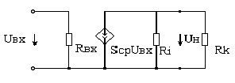
Рис. 3.1 Упрощенная эквивалентная схема транзистора

При пользовании формулой для Hус(jω) следует иметь в виду, что обычно Ri >> R_{K}. Этот факт позволяет записать передаточную функцию транзистора в виде:
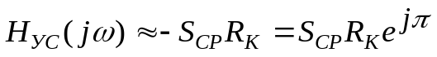.
Передаточные функции Нoc(jω) для цепей обратной связи легко находятся известными из теории электрических цепей методами. Комплексная схема замещения цепи обратной связи для нахождения Нoc(jω) приведена на рис. 3.2.
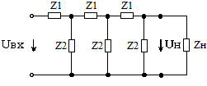
Рис. 3.2. Комплексная схема замещения цепи обратной связи

На рис. 3.2 - комплексные сопротивления продольных и поперечных ветвей цепи обратной связи для схем рис. П1а и рис. П1б. Сопротивление Zн – входное сопротивление составного транзистора схем рис. П1а и рис. П1б, значение которого зависит от выбора режима работы транзистора по постоянному току (задание рабочей точки транзисторного усилителя). Порядок определения этого сопротивления рассмотрен ниже.
Комплексный коэффициент передачи по напряжению цепи обратной связи определится соотношением

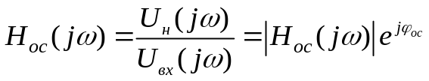.

На основе этого соотношения выодятся конкретные зависимости модуля и аргумента комплексного коэффициента передачи цепи обратной связи для заданной схемы генератора.
Для успешной защиты курсовой работы необходимо уметь делать вывод этих формул.
В таблице П2 приведены входные и выходные характеристики некоторых транзисторов.

    - ПРИМЕР РАСЧЕТА RС-генератора
Рассчитать RС-генератор, выполненный по схеме, рис. П1а на биполярном транзисторе 2Т658А.
Частота генерации f_{Г} = 10 кГц.
Напряжение питания U_{пит} _{авт} = -20 В.
Сопротивление нагрузки в коллекторной цепи R_{K} = 1 кОм.
В стационарном режиме работы автогенератора на частоте генерации ω_{г}=2πf_{г}, то должны выполнятся условия баланса амплитуд и фаз:
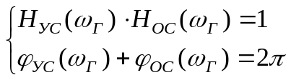
где Н_{УС}(ω_{г}), Н_{ОС}(ω_{г}) – модули передаточных функций Н_{УС}(jω) (усилительного элемента), Н_{ОС}(jω) (цепи обратной связи), соответственно;
ϕ_{УС}(ω_{г}), ϕ_{ОС}(ω_{г}) – аргументы этих передаточных функций.
Для заданной схемы:
Н_{УС}(ω_{г})≅ -S_{СР}R_{K}≅S_{СР}R_{K}e^{jπ}
Из этой формулы видно, что ϕ_{УС}(ω_{г})=π, значит для выполнения условия баланса фаз необходимо, чтобы цепь обратной связи вносила сдвиг фаз, равный π. Это будет выполнено при равенстве нулю мнимой части знаменателя выражения Н_{ОС}(jω) из табл. П.1:
6-R²ω²C²+4R/R_{H}=0
Отсюда получаем выражение для частоты генерации:
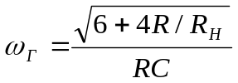
Теперь можно записать, что:
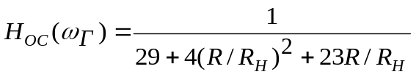
Для схемы, приведенной на рис. П.1б, также можно получить выражение для частоты генерации:
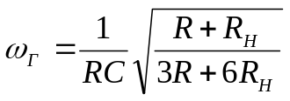
и коэффициента передачи цепи обратной связи на частоте генерации:
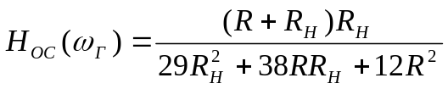
Найдём значения сопротивлений R_{H} и R, входящих в формулы для расчёта ω_{г} и Н_{ОС}(ω_{г}).
Входное сопротивление R_{Н} составного транзистора:
R_{Н}=βR_{бэ2} ,
где β - коэффициент усиления транзистора по току (для VT1);
R_{бэ2} – входное сопротивление транзистора VT2 в рабочей точке (для выбранного режима работы транзистора по постоянному току).
Для определения β и R_{бэ2} нужно выбрать рабочую точку транзистора.
Для этого вначале необходимо построить проходную характеристику транзистора i_{k}=F(u_{бэ}) – зависимость действующего значения тока в выходной цепи от входного напряжения u_{бэ.} В свою очередь, исходными для построения проходной характеристики являются:
- входная характеристика транзистора i_{б}=F(u_{бэ}) (рис.П.2);
- выходная характеристика транзистора i_{k}=F(u_{кэ}) (рис.П.3).
Эти и подобные им характеристики для разных типов транзисторов являются справочным материалом и приведены в настоящем пособии в Приложении 1, табл. П.2.
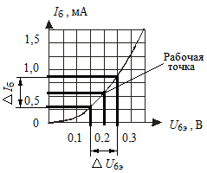
Рис. 3.3. Входная характеристика транзистора 2Т658А i_{б}=F(u_{бэ})

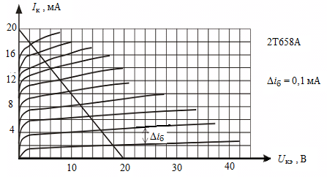
Рис. 3.4. Семейство выходных характеристик транзистора 2Т658А
На семействе выходных характеристик используемого транзистора 2Т658А (рис. П.3, рис. 3.4) проводится нагрузочная прямая через точки с координатами: (0, U_{пит}) и (U_{пит}/R_{K}, 0).
По точкам пересечения нагрузочной прямой с выходными характеристиками строим промежуточную характеристику i_{k}=F(i_{б}). Для этих целей удобно составить таблицу:
Таблица 3.1
Промежуточная характеристика транзистора
I_{б}, мА | 0,1 | 0,2 | 0,3 | 0,4 | 0,5 | 0,6 | 0,7 | 0,8 | 0,9 | 1,0
I_{к}, мА | 2,5 | 4,8 | 6,5 | 8,2 | 10,5 | 12,2 | 13,8 | 15,0 | 16,5 | 17,5
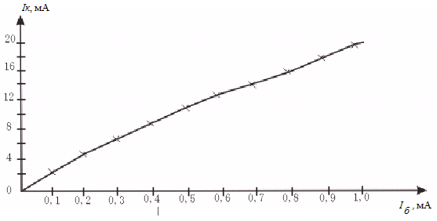
Рис. 3.5. Промежуточная характеристика транзистора
Затем используя полученную зависимость (рис. 3.5) и входную характеристику i_{б}=F(u_{БЭ}) (рис. 3.3), определяют проходную характеристику транзистора i_{K}=F(u_{БЭ}) (рис. 3.6).
Все данные, необходимые для построения характеристики, сведены в таблицу:
Таблица 3.2
Проходная характеристика транзистора
u_{БЭ}, В | 0,1 | 0,15 | 0,2 | 0,25 | 0,3 | 0,35
I_{б}, мА | 0,1 | 0,25 | 0,5 | 0,8 | 1,25 | 1,75
I_{к}, мА | 2,5 | 6 | 10,5 | 15 | 18 | 18
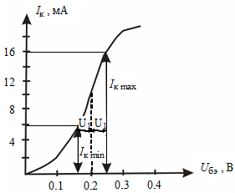
Рис. 3.6. Проходная вольт-амперная характеристика транзистора
По проходной характеристики определяют положение рабочей точки. Лучше всего задаться значением U_{БЭ0} = 0,2 В – это середина линейного участка проходной ВАХ.
Тогда по входной ВАХ (рис. 3.3) транзистора определяют его сопротивление в рабочей точке:
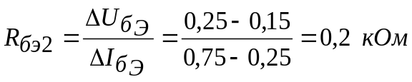.

Коэффициент усиления транзистора по току:
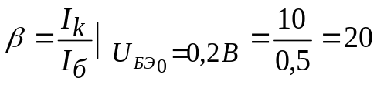.

U_{кэ} , В

10
30
20
40
4

8

Δi_{б}

Зная R_{БЭ2} и β, можно рассчитать сопротивление R_{H} составного транзистора:
R_{H} = β · R_{БЭ2} = 20 ∙ 0,2 = 4 кОм.
Выбор значения сопротивления R цепи обратной связи осуществляется из условия R>>R_{K} . Для выполнения этого условия следовало бы выбрать значение R ≥ 10 кОм. Но, так как число неизвестных величин превышает количество уравнений, которые могут быть составлены для решения этой задачи, то эту величину необходимо уточнить при дальнейшем расчёте.
Определим теперь амплитуду стационарного колебания на выходе генератора. Для этого построим колебательную характеристику S_{ср} = F(U_{БЭ}).
Значение средней крутизны для разных значений U_{БЭ} можно определить по методу 3–х ординат по проходной характеристике транзистора (рис. 3.6) по формуле:
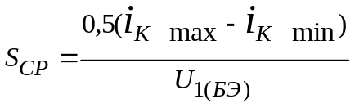
Представим все расчёты в виде таблицы:
Таблица 3.3
Колебательная характеристика транзистора
U_{1(БЭ)}, B | 0,05 | 0,1 | 0,15 | 0,2 | 0,3 | 0,4
I_{K max} , mA | 15 | 18 | 18,2 | 18,2 | 18,2 | 18,2
I_{K min} , mA | 6 | 2,5 | 1,0 | 0 | 0 | 0
S_{СР}, мА/В | 90 | 77,5 | 57,3 | 45,5 | 30 | 22,7
Определение величины I_{Kmax} и I_{Kmin} для U_{1(БЭ)} = 0,05 В показано в на рис.3.6.
На основании этой таблицы строится колебательная характеристика S_{СР} = F(U_{1(БЭ)}). Она приведена на рис.3.7
Для того чтобы по колебательной характеристике определить стационарное действующее значение U_{БЭ} необходимо предварительно рассчитать значение средней крутизны в стационарном режиме 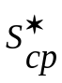.
Известно, что Н_{УС}(ω_{Г})=R_{K}. С другой стороны из баланса амплитуд Н_{УС}(ω_{Г}) = 1/Н_{ОС}(ω_{Г}). Отсюда
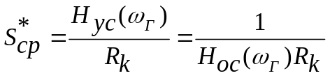.
.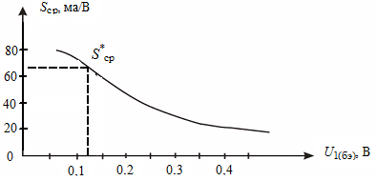
Рис. 3.7. Колебательная характеристика транзистора

Определим значение Н_{ОС}(ω_{Г}) для рассчитанных значений R_{H} и R.
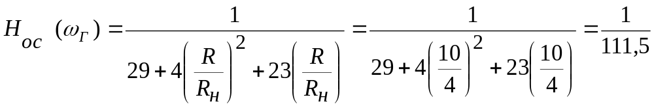 .
Для этого расчётного значения Н_{ОС}(ω_{Г}) средняя стационарная крутизна 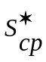=111,5 мА/B располагается выше колебательной характеристики, и поэтому схема не будет генерировать колебания.
Для понижения значения уменьшим значение R в 2 раза. Из ряда номинальных значений сопротивления выбираем R = 5,3 кОм.
Тогда
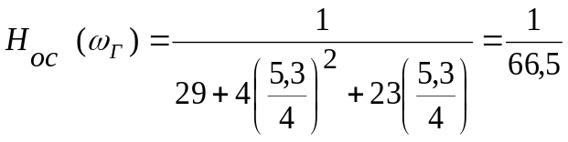
и S*_{ср} = 66,5 mA/В.
Используя колебательную характеристику и зная значение средней крутизны в стационарном режиме S*_{ср} = 66,5 mA/В, легко найти стационарное действующее значение U_{БЭ}. Оно равно: U_{БЭ} = U_{ВХ} = 0,12 В. Тогда напряжение на выходе генератора в стационарном режиме можно найти из соотношения
U_{ВЫХ} = U_{ВХ} ∙ Н_{УС}(ω_{Г}) = 0,12 ∙ 66,5 = 8 В.
Определим теперь значение емкости в цепи обратной связи. Из выражения для частоты ω_{Г} найдем
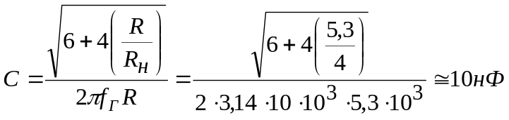;
Емкость С_{Р} разделительного конденсатора выбирается из условия С_{Р}>>С или 1/ω_{Г}С_{Р} ≤ 0,01R. Выберем С_{Р} = 0,5 мкФ.
Осталось определить только значение сопротивления R_{Б}, задающего рабочую точку U_{БЭ0}, I _{БЭ0}. Рассчитаем его по формуле:
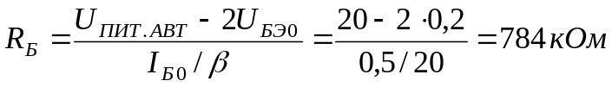.
Выбираем резистор с номиналом R = 820 кОм.
На этом расчет RC-генератора можно считать законченным. Остается лишь привести его схему с найденными значениями элементов. Не забудьте, что все схемы должны вычерчиваться в строгом соответствии с действующими ГОСТами.
3.2. Расчет спектра сигнала на выходе нелинейного преобразователя
Чтобы получить гармоники колебания, вырабатываемого RC- генератором, это колебание следует подать на нелинейный преобразователь. Таким образом, каскадно с генератором включается нелинейный преобразователь. Его цель - исказить гармонический сигнал так, чтобы в составе его спектра появились гармоники с достаточно большими амплитудами.
Из теории известно [1 - 3], что для этого нужно выбрать соответствующее напряжение смещения U₀, подаваемое на нелинейный элемент. Лучше всего, если нелинейный элемент работает в режиме отсечки.
Анализ работы нелинейного преобразователя обычно проводится во временной и частотной областях. При анализе во временной области графически строится зависимость тока i_{ВЫХ}(t) напряжения U_{ВЫХ}(t) на выходе нелинейной цепи от напряжения U_{ВХ}(t) на входе, используя проходную ВАХ нелинейного элемента ([1], стр. 271-272). При анализе в частотной области рассчитывается спектр тока и напряжения на выходе нелинейной цепи. Для этого выполняется аппроксимация характеристики нелинейного элемента ([1], стр. 266-270); определяются амплитуды спектральных составляющих тока и напряжения ([1], стр. 270-274), строится спектр амплитуд тока |i_{ВЫХ}| = F₁(ω) и напряжения |i_{ВЫХ}| = F₂(ω).
Схемы типовых нелинейных преобразователей приведены на рис. П.2. В качестве резистивных нелинейных элементов используются биполярные, полевые транзисторы и диоды. Проходные ВАХ этих элементов приведены в таблице П.3.
В схемах транзисторных нелинейных преобразователей конденсаторы C_{р1} и C_{р2} (емкостью в несколько десятков микрофарад) служат для разделения по постоянному току автогенератора, нелинейного преобразователя и фильтров.
Питание выходной цепи нелинейного преобразователя с биполярным транзистором осуществляется от источника напряжения U_{ПИТ.НЕЛ.} Напряжение смещения U₀ подается на базу транзистора через гасящее сопротивление R₁, оно составляет единицы килоом и зависит от типа транзистора.
В нелинейном преобразователе с полевым транзистором напряжение смещения подается на затвор транзистора от отдельного источника напряжения U₀ через сопротивление R₁.
По желанию студента может быть использована и любая другая схема нелинейного преобразователя с соответствующим обоснованием в пояснительной записке.
При подключении нелинейного преобразователя к автогенератору необходимо обеспечить развязку этих устройств. Это означает, что входное сопротивление нелинейного преобразователя должно быть намного больше выходного сопротивления генератора. Такому условию удовлетворяют схемы преобразователей па полевых транзисторах (входное сопротивление, таких схем порядка 10⁶÷10⁹ Ом). Их можно подключить к генератору непосредственно.
Схемы же с биполярными транзисторами и диодами имеют небольшое входное сопротивление. Поэтому между генератором и преобразователем нужно включать развязывающее, устройство. Им может служить схема эмиттерного повторителя на биполярном транзисторе. В ней транзистор включен по схеме с общим эмиттером, за счет чего и обеспечивается большое входное сопротивление (порядка 100÷200 кОм) и малое выходное (100÷200 Ом) ([1], стр. 359-368).
Однако может случиться так, что амплитуда напряжения на выходе, генератора не совпадает с заданной амплитудой напряжения на входе нелинейного преобразователя. Тогда между ним и генератором следует включить масштабный усилитель, усиление которого выбирается из условия согласования указанных напряжений. Для усиления сигнала можно использовать схему рис. 2 в табл. П.7 (Приложение 1). Ее передаточная функция
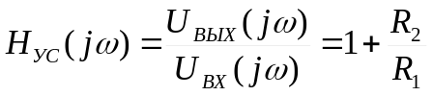
Для ослабления сигнала вполне подходят схема рис.1 в табл. П.7. Передаточная функция такой схемы
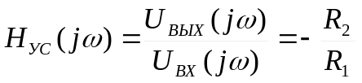
Выбирая соответствующие значения R₁ и R₂, добиваются получения нужной амплитуды колебания. Заметим, что две последние схемы, выполненные на операционных усилителях, одновременно обеспечивают и развязку генератора и преобразователя, поскольку имеют высокое входное и малое выходное сопротивления.
Методика анализа схем с нелинейными элементами описана в ([1], стр. 266-274). Она включает в себя аппроксимацию ВАХ нелинейного элемента и расчет спектрального состава выходного тока и напряжения. Соответствующий справочный материал приведен в табл. П.4.
При составлении пояснительной записки необходимо включить в нее графики ВАХ и временных характеристик, выполненные в соответствующем масштабе в "трех плоскостях" (рис. 3.11).
Результатом расчета является получение значений амплитуд гармоник напряжения на выходе нелинейного преобразователя

3.2.1. ПРИМЕР РАСЧЕТА
спектра сигнала на выходе нелинейного преобразователя
Требуется рассчитать спектр тока и напряжения на выходе нелинейного преобразователя. Исходные данные: схема нелинейного преобразователя - рис. П.2,а.
Тип нелинейного элемента - КТ203А.
Напряжение па входе Um = 1,5 В
Напряжение смещения U₀ = - 0,7 В.
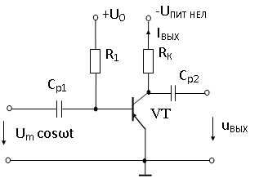
Рис. 3.8. Схема нелинейного преобразователя

Амплитуда напряжения на выходе автогенератора, рассчитанного в предыдущем примере, больше амплитуды напряжения, которое следует подать на вход нелинейного преобразователя, поэтому сигнал генератора нужно ослабить. Для этой цели можно воспользоваться схемой рис. 1 в табл. П.7, которую включают между генератором и нелинейным преобразователем.

U_{ВХ}
R₁
+U_{ПИТ}
-U_{ПИТ}
U_{ВЫХ}
R₂

Рис. 3.9. Схема масштабирующего усилителя

Передаточная функция такой схемы
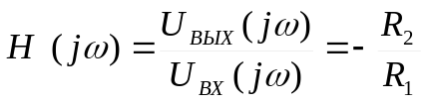 .
Поскольку Um_{ВХ} = 1,5 В, а Um_{ВЫХ ГЕН} = 8 В, то
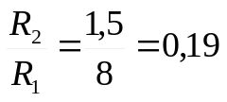 .
Задавая R₁ = 10 кОм; получаем R₂ = 0,19 ∙ R₁ = 1,9 кОм.

3.2.2. Кусочно-линейная аппроксимация ВАХ нелинейного элемента

Напряжение, подаваемое на вход нелинейного преобразователя, имеет вид u_{ВХ}(t) = U₀ + U_{m}cos ωt = - 0,7+1,5cos 2π ∙ 10⁴t, В. Для расчета спектра тока и напряжения на выходе нелинейного преобразователи необходимо сделать аппроксимацию ВАХ. Амплитуда входного сигнала достаточно велика, поэтому выбираем кусочно-линейную аппроксимацию, описываемую выражением
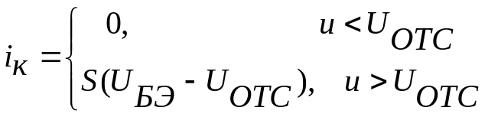 (3.1)
Для проведения кусочно-линейной аппроксимации ВАХ нелинейного элемента, заданной графически (рис. 3.10), рекомендуется применить критерий минимального абсолютного отклонения аппроксимирующей функции 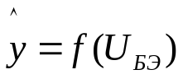 от аппроксимируемой функции Iк = Iк(Uбэ), заданной графиком рис.3.10. Этот критерий в дискретном виде записывается следующим выражением:

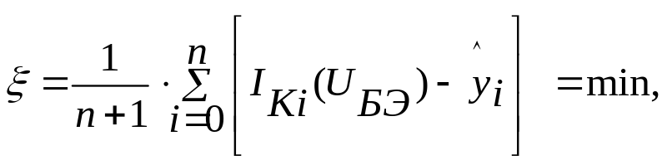

(3.2)

где n – количество выбранных для реализации критерия точек графической функции Iк = Iк(Uбэ), взятых по всей области представления этой функции (на рис. 3.10 указаны области представления функции Iк = Iк(Uбэ) и выбранные точки, отображающие характерные нелинейности ВАХ). В нашем случае n = 7.
Для реализации критерия в (3.2) необходимо подставить значения из (3.1), т.е. 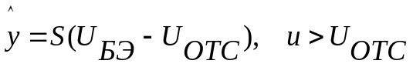 и решить задачу на минимум по крутизне S кусочно-линейной ВАХ, т.е.

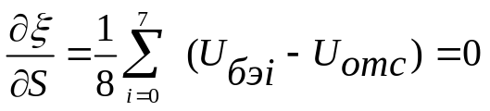. (3.3)
В результате решения (3.3) относительно напряжения U_{отс} можно записать выражение для определения этого напряжения при кусочно-линейной аппроксимации ВАХ:
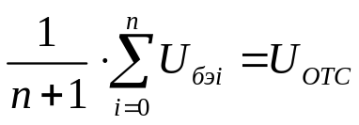. (3.4)
Для реализации выражения (3.4) составим таблицу:
Таблица 3.4
Значения выбранных для аппроксимации точек (рис. 3.10)
Uбэi, В | 0,36 | 0,4 | 0,5 | 0,6 | 0,7 | 0,78 | 0,8 | 0,83
Iкi, мА | 0 | 0,1 | 0,2 | 0,4 | 1,0 | 2,0 | 3,0 | 4,0

Расчет по выражению (3.4) для n = 7 дает значение U_{ОТС} = 0,621 В (рис. 3.10). В этом случае аппроксимирующая функция будет представлена прямой линией, проходящей через точки (U_{ОТС}; I_{Кmax}), где I_{Кmax} = 4 мА (смотри график рис. 3.10), которая удовлетворяет критерию (3.2). Для расчета крутизны S выбираем любую точку на прямой, аппроксимирующей ВАХ, например U_{БЭ} = 0,8 В, I_{К} = 3 мА, тогда
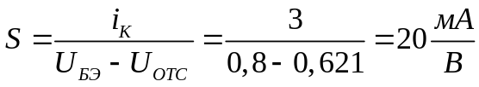

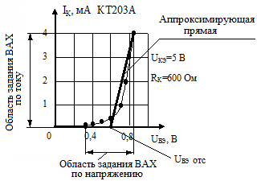

Рис. 3.10. ВАХ нелинейного элемента и его кусочно-линейная аппроксимация

Используя проходную ВАХ транзистора, графически определим вид тока на выходе нелинейного преобразователя (рис. 3.11) при входном воздействии вида

u_{ВХ}(t) = U_{бэ} = U₀ + U_{m}cos ωt,
где U₀ – напряжение смещения нелинейного элемента.
Рассчитываем угол отсечки:
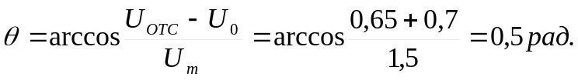
Затем вычисляем функции Берга (формулы приведены в табл. П.4): γ₀(θ) = 0,013 , γ₁(θ) = 0,025, γ₂(θ) = 0,023, γ₃(θ) = 0,021.

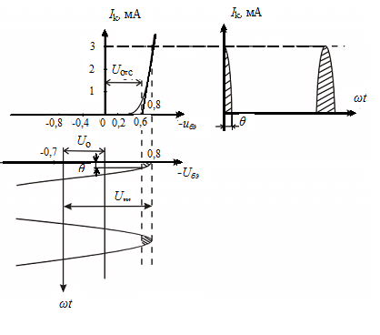
Рис. 3.11. Графическое определение вида тока на выходе нелинейного элемента

Постоянная составляющая и амплитуды гармоник спектра тока i_{вых} рассчитывается по формуле:
I_{mk} = S U_{m} γ_{k}(θ), k = 0, 1, 2, 3, ...
Ограничиваясь третьей гармоникой, имеем:
I₀ = 0,39 мА; I_{m1} = 0,75 мА; I_{m2} = 0,69 мА; I_{m3} = 0,63 мА.
Напряжение на выходе нелинейного преобразователя при наличии разделительного конденсатора не пропускающего постоянную составляющую u_{вых} = i_{вых} ∙ R_{к} .
Амплитуды гармоник выходного напряжения:
U_{m1} = 450 мВ, U_{m2} = 414 мВ, U_{m3} = 378 мВ.
Спектры амплитуд тока и напряжения приведены на рис. 3.12 и 3.13.

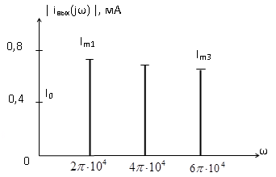

Рис. 3.12. Спектр амплитуд тока на выходе нелинейного преобразователя

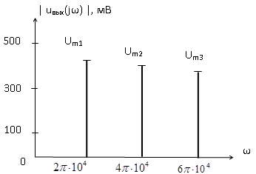

Рис. 3.13. Спектр амплитуд напряжения на выходе нелинейного преобразователя

3.3. Расчёт электрических фильтров
Для выделения колебаний заданных частот необходимо рассчитать полосовые фильтры, у частотных характеристик которых центры эффективного пропускания совпадали бы с этими частотами. Кроме того, заданными являются неравномерность ослабления ∆А в полосе эффективного пропускания и минимально-допустимое ослабление A_{min} в полосе эффективного непропускания каждого фильтра, а также значение амплитуды выходного напряжения.
Ниже даны некоторые рекомендации по расчету полосовых активных RC-фильтров.
В качестве полосовых фильтров можно выбрать полиномиальные фильтры Чебышева. Каждый фильтр выделяет свою гармонику. Поскольку гармоники сигнала на выходе нелинейного преобразователя достаточно далеко разнесены по частоте, порядок фильтра может быть получен невысокий. Частоты соседних гармоник должны попадать в полосу непропускания фильтра. Характеристика ослабления фильтра должна обладать геометрической симметрией относительно выделяемой гармоники. Это имеет место при выполнении условия (рис. 3.16).
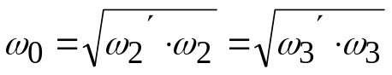.
Расчет полосового фильтра обычно сводят к расчету НЧ-прототипа ([1] стр. 208 – 231).
Для определения нормированной частоты НЧ-прототипа, соответствующей границе ПЭН Ω₃, необходимо воспользоваться графиками, приведенными на рис. 3.14 и 3.15. При этом вначале по заданным значениям ΔА и А_{min} определяют вспомогательную функцию D (рис. 3.14), а затем, задаваясь приемлемым значением порядка фильтра-прототипа n, для полученного значения D по рис. 3.15 определяют Ω₃.

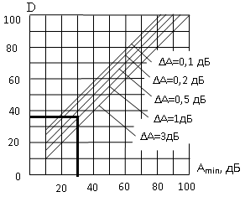

Рис. 3.14. График для определения вспомогательной функции D
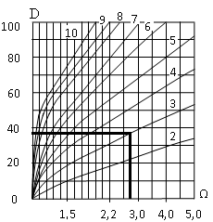

Рис. 3.15. График для определения порядка фильтра-прототипа n

Далее необходимо задаться одной из четырех неизвестных частот (например, ω₃). Из соотношения для ω₀ определяют ω′₃, а затем, учитывая известную связь
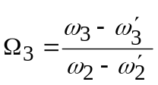
находят частоты полосы эффективного пропускания ω₂ и ω′₂. Затем, пользуясь табл. П.5, по заданному А_{max} и выбранному порядку фильтра n находят полюсы передаточной функции НЧ- прототипа.
Денормирование и конструирование передаточной функции искомого ПФ осуществляется в два этапа. На первом - находят полюсы передаточной функции полосового фильтра по известным полюсам НЧ- прототипа. Для этого необходимо воспользоваться соотношением:

P_{i,j ПФ}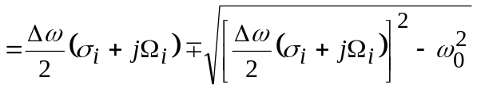.
Здесь Δω = ω₂−ω′₂ - ширина полосы эффективного пропускания (ПЭП);
ω₀ - центральная частота ПЭП фильтра;
σ_{i} + jΩ_{j} - i- ый полюс передаточной функции НЧ- прототипа.
Одной паре комплексно-сопряженных полюсов передаточной функции НЧ- прототипа соответствует две пары комплексно-сопряженных полюсов передаточной функции полосового фильтра. Одному вещественному полюсу НЧ- прототипа соответствует одна пара комплексно -сопряженных полюсов Н(р) полосового фильтра.

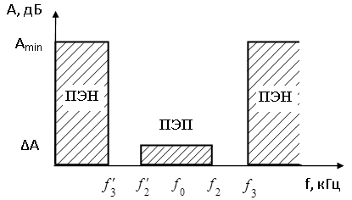

Рис. 3.16. Расположение полос эффективного пропускания и непропускания на частотной оси

На втором этапе формируют передаточную функцию полосового фильтра в виде произведения сомножителей второго порядка:

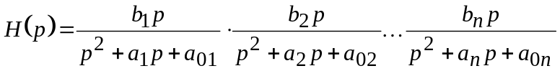.

Каждый сомножитель соответствует одной паре комплексно-сопряженных полюсов. Коэффициенты числителя и знаменателя определяются из следующих соотношений:
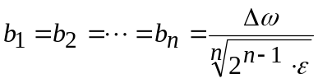,

где 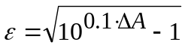 - коэффициент неравномерности ослабления в полосе пропускания.
a_{i} = 2α_{i;} a_{0i}= α_{i}² +ω_{i}²
α_{i} и ω_{i} - действительная и мнимая части i-го полюса передаточной функции ПФ.
Найденная таким образом передаточная функция полосового фильтра является денормированной и в дальнейшем подлежит реализации.
Каждый сомножитель передаточной функции реализуется в виде АRС - цепи второго порядка. Соответствующие звенья соединяются каскадно в порядке возрастания их добротностей. Задачу реализации решают в следующей последовательности:
1. Вычисляют добротности полюсов каждого сомножителя Н(р) из соотношения
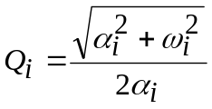
2. В зависимости от добротности выбирается тип звена для реализации каждого сомножителя (табл. П.6).
3. Составляют и решают систему уравнений, определяя, таким образом, значения элементов R_{i}, С_{i} звеньев фильтра. Для составления системы уравнений приравниваются коэффициенты b_{i} , a_{i,} a_{0i} соответствующего сомножителя реализуемой передаточной функции к коэффициентам передаточной функции выбранного звена. Например, для схемы 1 из табл. П.6 можно составить систему:

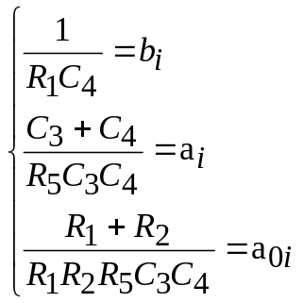

Поскольку неизвестных элементов больше, чем уравнений, необходимо задаться величинами некоторых из них. В табл. П.6 приведены рекомендации по выбору отдельных элементов. Для всех схем величины емкостей следует выбирать порядка единиц - десятков нанофарад; величины сопротивлений резисторов - порядка единиц кОм.
Расчет фильтра заканчивается построением его полной схемы с указанием значений элементов и расчетом его частотной характеристики. К частотным характеристикам относятся амплитудно-частотные характеристики фильтра (АЧХ), а также зависимость ослабления от частоты. Расчет той и другой характеристик производится на основе полученной при аппроксимации рабочей передаточной функции Н(р), путем замены p = jω При этом вначале на выбранных частотах рассчитывают АЧХ и ослабления отдельных звеньев, а затем всего фильтра, используя соотношения:

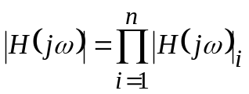; 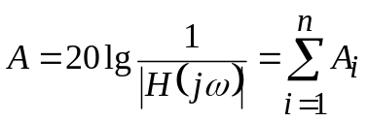.

В число расчетных частот необходимо включить граничные частоты полос эффективного пропускания и непропускания, а также те частоты ПЭП, на которых ослабление (АЧХ) фильтра принимает минимальные и максимальные значения. Для нахождения последних следует воспользоваться данными таблицы П.8, где приведены значения нормированных частот экстремумов характеристик НЧ- прототипа. Для нахождения соответствующих им частот характеристики ПФ нужно воспользоваться соотношением:
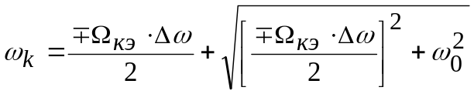

где Δω =ω₂ − ω′₂; ω₀ — центральная частота;
Ω_{кэ} - значения из табл. П.8.
Результаты расчетов ослабления А сравнивают с заданным нормами ΔА и A_{min}.
В соответствии с заданием на курсовую работу требуется рассчитать несколько фильтр, выделяющий соответствующую гармонику. Этот фильтр подключается к выходу нелинейного преобразователя. Для нормальной работы устройства входное сопротивление фильтра должно быть намного больше выходного сопротивления нелинейного преобразователя. Если это условие не выполняется, то между преобразователем и фильтром следует включить развязывающий каскад (например, собранной по схеме 2 из таблицы П.7).
При проектировании активных RС- фильтров обычно уделяют внимание стабильности их характеристик. Нестабильность их вызвана в первую очередь, нестабильностью параметров активных и пассивных элементов схемы. Количественной оценкой степени не стабильности характеристик является чувствительность. Различают два вида чувствительности: классическая и полюсно-нулевая. Чувствительность обозначают символом S с двумя индексами: верхний индекс - функция цепи, нижний - изменяющийся элемент цепи [7].
Классическая чувствительность:
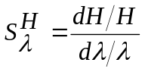
где Н- передаточная функция цепи, λ - изменяющийся элемент цепи.
Значение чувствительности показывает, во сколько раз относительное изменение передаточной функции цепи будет отличаться от относительного изменения параметра λ.
Полюсно-нулевая чувствительность показывает приращение полюса (нуля) при относительном изменении элемента:

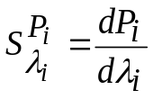
Если полюс (нуль) 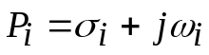, то 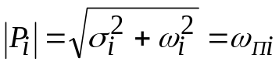 - модуль полюса (нуля) или частота полюса (нуля);
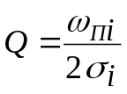 - добротность полюса (нуля).
Для качественной оценки нестабильности характеристик фильтра удобно пользоваться чувствительностью добротности или частоты полюса (нуля):

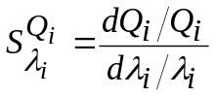; 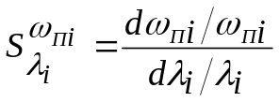.

Поскольку напряжение гармоники, подлежащей, выделению фильтром, на выходе нелинейного устройства (или развязывающего каскада, если он предусмотрен) отличается от требуемого уровня выходного сигнала системы, необходимо каскадно с фильтром включить усилитель. Расчет его производится в следующем порядке:
1. Вычисляют амплитуду выходного напряжения фильтра, используя соотношение:
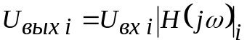
где U_{вх i} - напряжение выделяемой гармоники на входе фильтра;
|H( jω)|_{i} - АЧХ фильтра при центральной частоте ПЭП ƒ_{0.}
2. Находят требуемый коэффициент усиления усилителя:
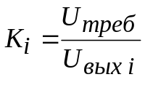
где U _{треб} - требуемое выходное напряжение (табл. 2.1.).
3. Выбирают схему усилителя (табл. П.7) и по известному К_{i} рассчитывают его элементы. При этом следует задаться значением резистора R₁ (не менее 2 кОм, для выполнения условия развязки) и затем вычислить R₂.

3.3.1. ПРИМЕР РАСЧЕТА ПОЛОСОВОГО ФИЛЬТРА
Требуется рассчитать полосовой фильтр для выделения второй гармоники при частоте генерируемых колебаний 10 кГц, Неравномерность ослабления в ПЭП ΔΑ = 1 дБ, минимально допустимое ослабление в ПЭН А_{min} = 30 дВ (рис. 3.16). Частота 2-ой гармоники равна 20 кГц, следовательно, ƒ₀= 20 кГц.
По заданным ΔА и A_{min} и, выбрав порядок фильтра п = 3, по рис. 3.14 и 3.15 определяем нормированную частоту, соответствующую границе ПЭН НЧ- прототипа Ω₃ = 2,6. Далее находим граничные частоты ПЭП и ПЭН.

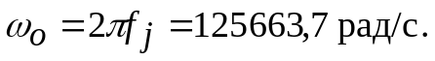
Так как 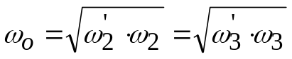 , то задавшись f₃ = 25 кГц, т.е. ω₃ = 157079,6 рад/с, найдем 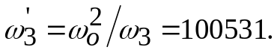 Учитывая соотношение 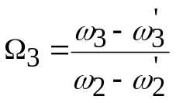, определим
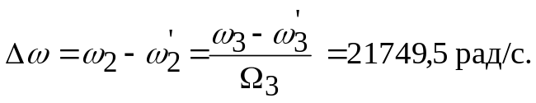
Решая совместно систему
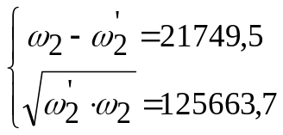 ,
получаем:
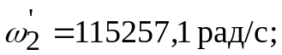
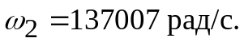
Таким образом, граничные частоты:
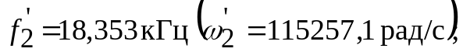
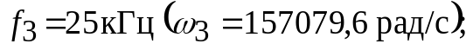
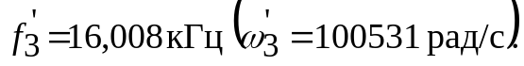
Пользуясь табл. П.5, находим полюсы передаточной функции НЧ- прототипа: S₁ = - 0,494171; S_{2,3} =- - 0,247085 ± j0,965999.
Для отыскания полюсов передаточной функции ПФ, воспользуемся соотношением:
P_{i,j ПФ}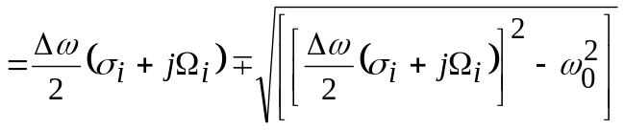
где 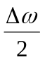=21749,5/2=10874,7 рад/с;
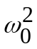=1,5791*10¹⁰ (рад/с)².
Полученные значения полюсов удобно представить в виде таблицы:
Таблица 3.5
Значения полюсов полосового фильтра
Номер полюса | Полюсы Н(р) полосового фильтра
Номер полюса | - α · 10⁴ | ± jω · 10⁴
1,2  3,5  4,6 | 0,5373  0,2467  0,2907 | 12,5548  11,5567  13,6578
Передаточная функция ПФ может быть записана в виде произведения трех сомножителей второго порядка
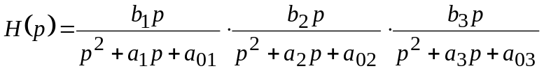,
где
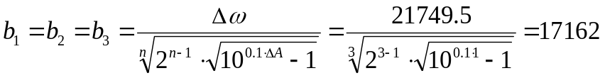.
Коэффициенты при р в знаменателях сомножителей а_{i} = 2α_{i,} а свободные члены a_{0i} = α_{i}² + ω_{i}². Их значения сведем в таблицу:
Таблица 3.6
Значения коэффициентов функции передачи полосового фильтра
Номер сомножителя | Значения коэффициентов
Номер сомножителя | b_{i} | a_{i} | A_{0i}
1  2  3 | 1,7162 · 10⁴ 1,7162 · 10⁴ 1,7162 · 10⁴ | 1,0748 · 10⁴ 0,4934 · 10⁴ 0,5814 · 10⁴ | 1,5791 · 10¹⁰ 1,3361 · 10¹⁰ 1,8661 · 10¹⁰
Тогда передаточная функция искомого ПФ запишется:
.
Для реализации полученной передаточной функции необходимо выбрать тип звеньев, для чего найдем вначале добротности полюсов соответствующих сомножителей, используя соотношение
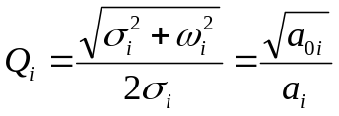.
В результате расчетов получим Q₁ = 11,7, Q₂ = 23,4 и Q₃ = 23,5.
Их таблицы П.6 (Приложение 1) выбираем для реализации всех сомножителей схему 3. Для отыскания элементов звена, соответствующего первому сомножителю Н(р), составим систему уравнений:
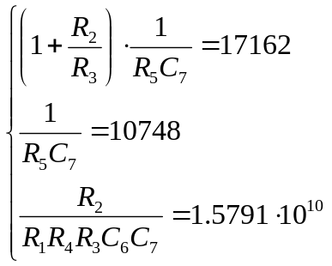
Зададимся С₆ ⁼С₇ = С = 5 · 10⁻⁹ Ф.
Кроме того, выберем R₁ =R₂ = 1/ω_{п}С. Здесь ω_{п} - частота полюса, определяемая для данного сомножителя, как
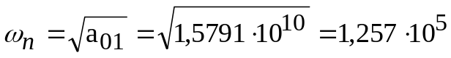 рад/с.
Итак,
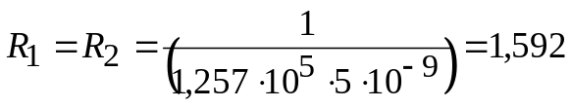 кОм.
Решая систему относительно элементов R_{5,} R₃, R₄ получим R₅= 18,6 кОм, R₃= 2,667 кОм, R₄= 950 Ом.
Поступая аналогичным образом, найдем элементы второго и третьего звена фильтра. Результаты вычислений сведем в таблицу 3.7.
Схема полосового фильтра приведена на рис. 3.17.
Для расчета АЧХ и ослабления фильтра в выражении Н(р) осуществим замену р = jω, тогда |Н(jω)| запишется:
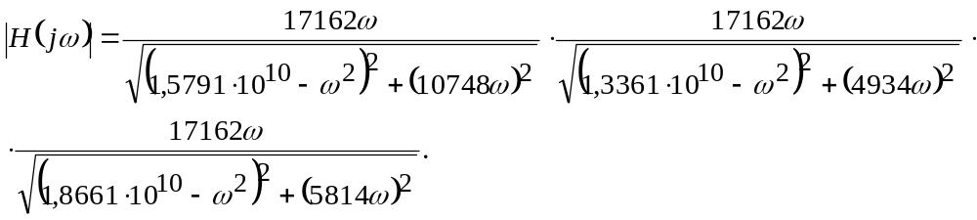
Ослабление фильтра связано с АЧХ выражением:

.

Таблица 3.7

Значения элементов фильтра

Элементы 1-го звена
R1, к0м | R2, к0м |  |  | RЗ, к0м | R4, к0м |  | R5, к0м |  |  | С6, нФ |  | С7, нФ
1,59 | 1,59 |  |  | 2,67 | 0,95 |  | 18,6 |  |  | 5 |  | 5

Элементы 2-го звена
R8, к0м |  | R9, к0м | R10 к0м |  |  | R11 к0м |  | R12 к0м |  |  | С13 нФ | С14 нФ
1,73 |  | 1,73 | 0,69 |  |  | 4,29 |  | 40,6 |  |  | 5 | 5

Элементы 3-го звена
R15 к0м |  | R16 к0м | R17 к0м |  |  | R18 к0м |  | R19 к0м | С20 нФ |  |  |  | С21 нФ
1,46 |  | 1,46 | 0,75 |  |  | 2,86 |  | 34,4 | 5 |  |  |  | 5

R18
С21
R19
R15
С14
R12
R11
R10
U_{ВХ}
R3
+U_{ПИТ}
+U_{ПИТ}
R5
R1
R2
R4
-U_{ПИТ}
С6
-U_{ПИТ}
С7
+U_{ПИТ}
+U_{ПИТ}
R8
R9
-U_{ПИТ}
С13
-U_{ПИТ}
+U_{ПИТ}
+U_{ПИТ}
R16
R17
-U_{ПИТ}
С20
-U_{ПИТ}
U_{ВЫХ}

Рис. 3.17. Схема полосового фильтра

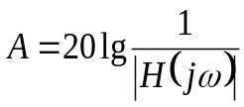
Найдем частоты ПЭП, при которых А и АЧХ принимают максимальные и минимальные значения. Из таблицы П.8 для характеристик НЧ-прототипа имеем при n = 3: Ω_{1min} = 0; Ω_{1max} = 0,5; Ω_{2min} = 0,866; Ω_{2max}=1.
Для нахождения соответствующих частот характеристики ПФ воспользуемся соотношениями:
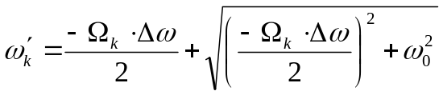,

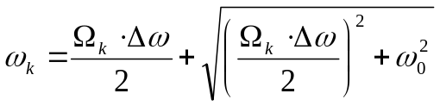
Результаты расчетов АЧХ и ослабления отдельных звеньев и всего фильтра удобно свести в таблицу 3.8.
Полученная частотная зависимость ослабления удовлетворяет заданным нормам ΔА и A_{min}.
По результатам расчетов построим графики АЧХ (рис. 3.18) и зависимость ослабления от частоты полосового фильтра (рис. 3.19). При построении графиков следует выбирать масштабы их представления, позволяющие считывать значения ослаблений и АЧХ в полосе пропускания фильтра.

Таблица 3.8.
Результаты расчета характеристик фильтра
ω | ω′₃ | ω′₂ | ω_{min1} | ω_{max1} | ω₀ | ω_{max2} |  | ω_{min2} | ω₂ | ω₃
ω  рад/с | 100531 | 115257 | 116598 | 120344 | 125664 | 131218 | 135433 |  | 137007 | 157080
ƒ, кГц | 16,0 | 18,35 | 18,57 | 19,16 | 20,0 | 20,89 | 21,57 |  | 21,82 | 25,0
|Н(jω)|₁ | 0,3 | 0,707 | 0,79 | 1,12 | 1,597 | 1,12 | 0,79 |  | 0,707 | 0,3
|Н(jω)|₂ | 0,5 | 3,45 | 3,22 | 1,639 | 0,86 | 0,576 | 0,462 |  | 0,43 | 0,24
|Н(jω)|₃ | 0,2 | 0,365 | 0,391 | 0,486 | 0,728 | 1,38 | 2,736 |  | 2,92 | 0,44
A_{1,} дБ | 10,1 | 3 | 2 | -0,984 | -4 | -0,984 | 2 |  | 3 | 10,4
А,₂ дБ | 6,02 | -10,7 | -10,15 | -4,29 | 1,31 | 4,796 | 6,7 |  | 7,30 | 12,4
А_{3,} дБ | 13,9 | 8,70 | 8,15 | 6,26 | 2,70 | -2,79 | -8,7 |  | -9,3 | 7,20
|Н(jω)| фильт. | 0,03 | 0,89 | 1 | 0,89 | 1 | 0.89 | 1 |  | 0.89 | 0,03
Афильт  дБ | 30 | 1 | 0 | 1 | 0 | 1 | 0 |  | 1 | 30

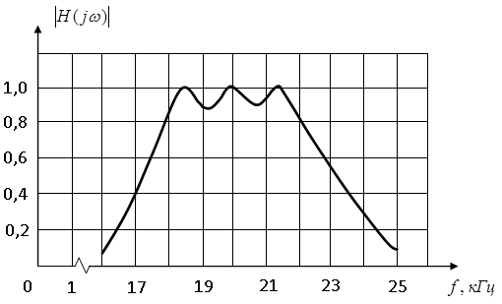

Рис. 3.18. График АЧХ фильтра

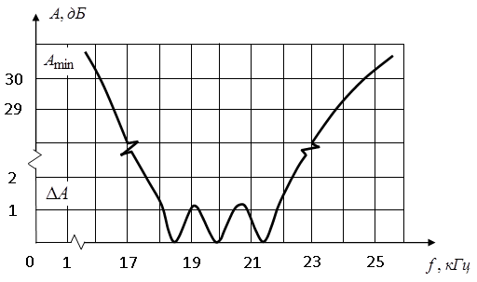

Рис. 3.19. График ослабления фильтра

3.4. Расчёт выходного усилителя
Пусть требуемое выходное напряжение устройства выделения второй гармоники U_{вых треб} = 5 В (амплитудное значение). Из предыдущих расчетов известно, что амплитуда напряжения второй гармоники U_{m2} = 0,414 В. Тогда амплитуда напряжения на выходе фильтра будет:
Uвых.ф = Um₂ ∙ |H(jf₀)| = 0,414 ∙ 1 = 0,414 В.
Требуемый коэффициент усиления
K = U_{вых треб}/ U_{вых ф} = 5/0,414 = 12
Выберем схему 1 из таблицы П.7 и зададимся значением R₁ = 3 кОм; тогда R₂ = К ∙ R₁ = 12 ∙ 3 = 36 кОм.

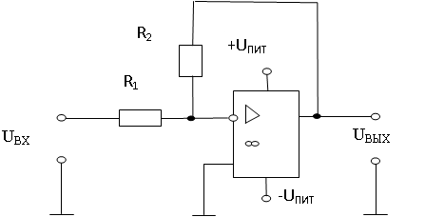

Рис. 3.20. Схема выходного усилителя
3.5. Составление принципиальной схемы устройства
После окончания расчетов отдельных узлов необходимо составить полную принципиальную схему устройства.
При вычерчивании принципиальной схемы следует руководствоваться соответствующими ГОСТами, с которыми можно ознакомиться в библиотеке.
Помните, что наряду с оформлением пояснительной записки, нужно изготовить чертеж форматом А₃, на который и выносится схема устройства. Этот чертеж подшивается к пояснительной записке и используется при защите курсовой работы.
Расчетные значения элементов схемы следует округлять до ближайших значений из ряда номинальных величин резисторов, конденсаторов и индуктивностей [8]. Однако для некоторых схем требуется точный подбор элементов. К таким схемам относятся фильтры.
Принципиальная схема должна сопровождаться перечнем элементов – Спецификацией, выполняемой в соответствии с ГОСТом.
ПРИЛОЖЕНИЕ 1

СПРАВОЧНЫЙ РАЗДЕЛ

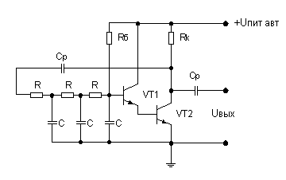  схема «а» | R_{б}>>R  C_{p}>>C  R_{i}>>R_{k}  R_{k}<<R
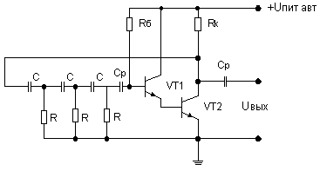  схема «б» | C_{p}>>C  R_{i}>>R_{k}  R_{k}<<R
Рис. П.1 - Схемы автогенераторов
U_{m} cosωt
u_{ВЫХ}
С_{р2}
VT
R_{К}
-U_{ПИТ НЕЛ}
+U₀
R₁
С_{р1}
I_{ВЫХ}

а)

U_{m} cosωt
u_{ВЫХ}
С_{р2}
VT
R_{И}
+U_{ПИТ НЕЛ}
-U₀
R₁
С_{р1}
I_{ВЫХ}

б)
U_{m} cosωt
u_{ВЫХ}
U₀
R_{Н}
VD

в)

Рис. П.2 - Схемы нелинейных преобразователей

Таблица П.1.
Передаточная функция генератора на рис. 3.1а в режиме стационарных колебаний
Передаточная функция цепи прямой связи | Передаточная функция пени обратной связи
1 | 2
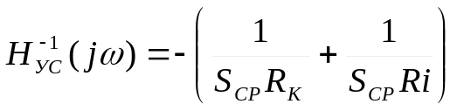 | 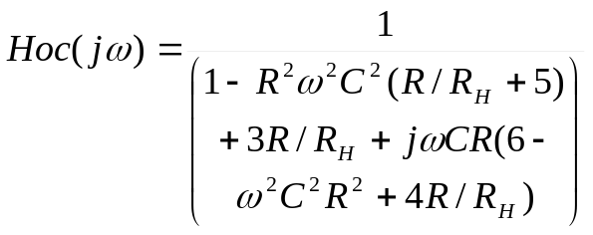

Таблица П.2.
Входные и выходные характеристики биполярных транзисторов
Транзисторы | Входные характеристики | Выходные характристики
1 | 2 | 3
КТ301,  КТ301Б,  КТ301В,  КТ301Г,  КТ301Д | U_{БЭ} , В  I_{Б} , мА  0  0,2  0,4  0,6  0,8  0,6  0,4 | I_{К} , мА  6  0  U_{КЭ} , В  10  4  2  2  6  14  ΔI_{Б}  КТ301, КТ301В, КТ301Д –ΔI_{Б}=25 мкА  КТ301Б, КТ301Г –ΔI_{Б}=50 мкА
КТ312А, КТ312Б КТ312В | 0  0,6  I_{Б} , мА  U_{БЭ} , В  0,8  0,4  0,2  0,4  0,6  U_{КЭ}= 5 В | I_{К} , мА  0  20  15  5  10  U_{КЭ} , В  10  30  40  ΔI_{Б}  КТ312А, КТ312Б – ΔI_{Б} = 0,1 мА;  КТ312В – ΔI_{Б} = 0,05 мА

Продолжение таблицы П.2
1 | 2 | 3
2Т658А  2Т658В | I_{Б} , мА  U_{БЭ} ,В  1,5  0  0,3  1,0  0,5  0,1 | I_{К} , мА  U_{КЭ} , В  25  12  0  4  8  16  20  20  15  10  5  ΔI_{Б}=0,1 мА  ΔI_{Б}
KТ928А,  KТ928Б | I_{Б}, мА  80  60  40  20  0  U_{БЭ}, В  0,7  0,8 | 1000  1200  12  200  I_{К}, мА  U_{КЭ}, В  8  4  16  400  600  800  0  I_{Б}=1,0 мА  2,0  2,5  3,5  5,0  10  20  30  50

Таблица П.3.
Проходные ВАХ нелинейных элементов
Биполярные транзисторы |  | Полевые транзисторы
I_{К}, мА  U_{БЭ}, В  0  1  2  3  4  0,1  0,2  U_{КЭ}=1 В  R_{К}=300 Ом  П27 |  | U_{ЗИ}, В  1,5  0,5  -0,5  10  8  6  4  2  I_{С}, мА  КП305Е  U_{СИ}=10 В  R_{С}=1 кОм
I_{К}, мА  U_{КЭ}=5 В  R_{К}=600 Ом  КТ203А  U_{БЭ}, В  0,8  0,4  0  1  2  4  3 |  | КП305И  U_{ЗИ}, В  2  4  6  8  10  I_{С}, мА  U_{СИ}=10 В  R_{С}=1 кОм  -3,5  -2,5  -1,5
I_{К}, мА  U_{КЭ}=5 В  R_{К}=500 Ом  КТ210В  U_{БЭ}, В  0,8  0,4  0  3  6  12  9 |  | КП303Е  U_{ЗИ}, В  1  2  3  4  5  I_{С}, мА  U_{СИ}=10 В  R_{С}=2 кОм  -2  -1  0
Продолжение таблицы П.3

Диоды

10  D2В  U, В  2  4  6  8  I, мА  R_{Н}=50 Ом  0,4  1,0  0  0,8  0,2  0,6 | 5  D2И  U, В  1  2  3  4  I, мА  R_{Н}=50 Ом  0,4  1,0  0  0,8  0,2  0,6
20  2D104A  U, В  4  8  12  16  I, мА  R_{Н}=50 Ом  0,4  0  1,0  0,2  0,6  0,8 | 20  ГD107A  U, В  4  8  12  16  I, мА  R_{Н}=50 Ом  0,4  0  1,0  0,2  0,6  0,8

Таблица П.4.
Методы временного и частотного анализа нелинейных электрических цепей
Методы анализа | Метод угла отсечки | Метод тригонометрических формул кратного аргумента
Аппрок-симация ВАХ  нелиней-ного элемента | кусочно - линейная  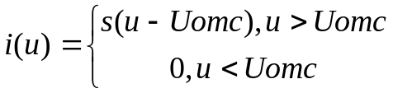  S- крутизна ВАХ  Uomc- напряжение отсечки | степенным полиномом  i(u)=a₀+a₁(u-U₀)+a₂(u-U₀)² + … +a_{K}(u-U₀)^{K}  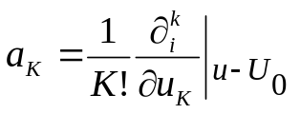
Ампли-туды спект-ральных состав-ляющих тока | 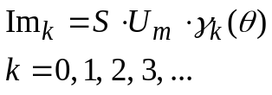 | 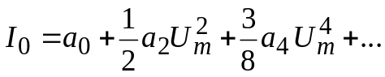  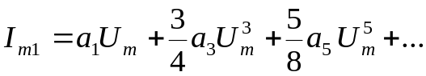  . . .
Угол отсечки | 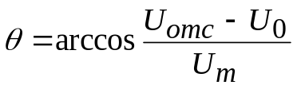 | _______
Функции Берга | γ₀(θ) = 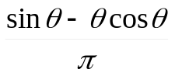  γ₁(θ) = 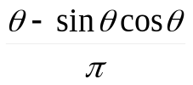  . . .  γ₂(θ)=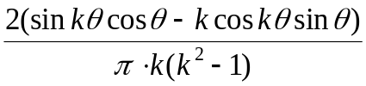 | _______
Ток, проте-кающий через НЭ | 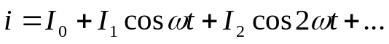

Таблица П.5.
Полюсы передаточной функции НЧ-прототипа
N  ΔΑ | 2 | 3 | 4 |  | 5 | 6 | 7 |  | 8
1 | 2 | 3 | 4 |  | 5 | 6 | 7 |  | 8
0,1 | -1,186192 ±j1,380960 | -0,969407  0,484705 ±j1,206160 | -0,637736 ±j0,465001  -0,264158 ±j1,122613 |  | -0,538918  -0,435994 ±j0,667707  -0,166535 ±j1,080374 | -0,428045 ±j0,283094  -0,313351 ±j0,773342  -0,114694 ±j1,056520 | -0,376780  -0,339467 ±j0,463660  -0,234919 ±j0,835487  -0,083842 ±j1,041834 |  | -0,321652 ±j0,205313  -0,272684 ±j0,584684  -0,182201 ±j0,875042  -0,063981 ±j1,032182
0,2 | -0,963543 ±j1,195163 | -0,814634  -0,407317 ±j1,11701 | -0,542741 ±j0,443831  -0,224810 ±j1,071505 |  | -0,461140  -0,373070 ±j0,647338  -0,142500 ±j1,047415 | -0,367698 ±j0,276937  -0,269174 ±j0,756607  -0,098524 ±j1,033545 | -0,324312  -0,292195 ±j0,456131  -0,202205 ±j0,821920  -0,072166 ±j1,024917 |  | -0,277224 ±j0,202734  -0,235019 ±j0,577337  -0,157035 ±j0,864046  -0,055143 ±j1,019212
0,5 | -0,712812 ±j1,004043 | -0,626457  -0,313228 ±j1,021928 | -0,175353 ±j1,016253  -0,423340 ±j0,420946 |  | -0,362320  -0,111963 ±j1,011557  -0,293123 ±j0,625177 | -0,077650 ±j1,008461  -0,212144 ±j0,738245  -0,289794 ±j0,270216 | -0,256170  -0,057003 ±j1,006409  -0,159719 ±j0,807077  -0,230801 ±j0,447894 |  | -0,043620 ±j1,005002  -0,124210 ±j0,852000  -0,185908 ±j0,569288  -0,219293 ±j0,199907
1,0 | -0,548867 ±j0,895129 | -0,494171  -0,247085 ±j0,965999 | -0,139536 ±j0,983379  -0,336870 ±j0,407329 |  | -0,289493  -0,089458 ±j0,990107  -0,234205 ±j0,611920 | -0,062181 ±j0,993411  -0,169882 ±j0,727227  -0,232063 ±j0,266184 | -0,205414  -0,045709 ±j0,995284  -0,128074 ±j0,798156  -0,185072 ±j0,442943 |  | -0,035008 ±j0,996451  -0,099695 ±j0,844751  -0,149204 ±j0,564444  -0,175998 ±j0,198207
Продолжение таблицы П.5

1 | 2 | 3 | 4 |  | 5 | 6 | 7 |  | 8
3,0 | -0,321797 ±j0,776887 | -0,29862  -0,14931 ±j0,903813 | -0,205222 ±j0,392010  -0,085006 ±j0,946398 |  | -0,177188  -0,143348 ±j0,596941  -0,054754 ±j0,965871 | -0,142401 ±j0,261616  -0,104245 ±j0,714750  -0,038156 ±j0,976366 | -0,126243  -0,113741 ±j0,437328  -0,078711 ±j0,788037  ±j0,982666 |  | -0,108273 ±j0,196275  -0,091790 ±j0,558945  -0,061332 ±j0,836527  ±j0,986743

Таблица П.6.
Звенья полосового фильтра
№ | Q | Схема и передаточная функция
1 | 2 | 3
1 | ≤10 | U_{ВХ}  C₄  C₃  R₁  R₂  +U_{ПИТ}  -U_{ПИТ}  U_{ВЫХ}  R₅  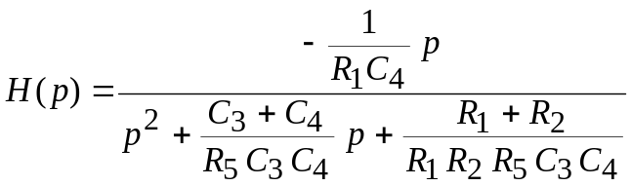,  Задаваться: 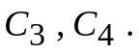

Продолжение таблицы П.6

1 | 2 | 3
2 | ≤10 | C₂  C₅  R₄  R₃  +U_{ПИТ}  -U_{ПИТ}  U_{ВЫХ}  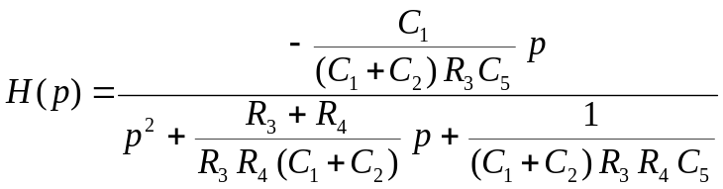,  Задаваться: 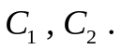
3 | >10 | U_{ВХ}  R₃  R₅  R₄  +U_{ПИТ}  -U_{ПИТ}  U_{ВЫХ}  C₇  +U_{ПИТ}  -U_{ПИТ}  R₂  R₁  C₆  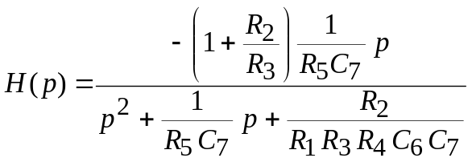  Задаваться: 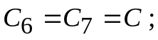  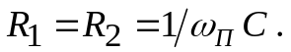
Таблица П.7.
Схемы усилителей
№ | Схема | Коэффициент передачи
1 | U_{ВХ}  R₁  +U_{ПИТ}  -U_{ПИТ}  U_{ВЫХ}  R₂ | 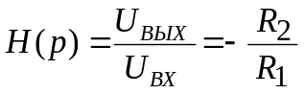.
2 | U_{ВХ}  R₁  +U_{ПИТ}  U_{ВЫХ}  R₂ | 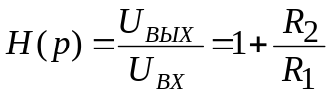

Таблица П.8.
Нормированные частоты максимальных и минимальных значений ослабления фильтра в ПЭП
n | Ω_{kmin} | Ω_{kmax}
1 | 0 | 1
2 | 0,707 | 0; 1
3 | 0; 0,866 | 0,5; 1
4 | 0,383; 0,924 | 0; 0,707; 1
5 | 0; 0,588; 0,951 | 0,309; 0,809; 1
6 | 0,259; 0,707; 0,966 | 0; 0,5; 0,866; 1
7 | 0; 0,434; 0,782; 0,975 | 0,222; 0,623; 0,901; 1
8 | 0,195; 0,556; 0,831; 0,981 | 0; 0,383; 0,707; 0,924; 1

ПРИЛОЖЕНИЕ 2
Рекомендации по составлению содержания пояснительной записки

В данном разделе рассматривается рекомендуемая структура пояснительной записки. Пояснительная записка должна содержать разделы, представленные ниже в виде рекомендуемого СОДЕРЖАНИЯ.

СОДЕРЖАНИЕ

 | Введение
1 | Анализ задач курсовой работы  В этом разделе рассматривается структурная схема генератора «сетки частот», описываются необходимость и выполняемые функции функциональных блоков структурной схемы, определяется алгоритм решения задач курсовой работы.
2 | Техническое задание на разработку устройства
2.1 | Технические требования к автогенератору
2.2 | Технические требования к нелинейному преобразователю
2.3 | Технические требования к электрическим фильтрам
3 | Расчет генератора «сетки частот»
3.1 | Расчет автогенератора
3.2 | Расчет спектра сигнала на выходе нелинейного преобразователя
3.3 | Расчёт электрических фильтров
3.4 | Расчёт выходного усилителя
3.5 | Принципиальная схема разработанного устройства  Перечень элементов схемы разработанного устройства
Заключение
В этом разделе приводятся итоги выполненной работы, например, Разработан RC – генератор гармонических колебаний с частотой генерации …. Генератор выполнен на элементах …. и генерирует колебания с выходным напряжением U_{вых} = … Для реализации балансов фаз и амплитуд в процессе разработки схемы генератора проведена коррекция значений (уменьшение или увеличение) резисторов цепи обратной связи.
Для обеспечения согласования выходного напряжения генератора с требуемым входным напряжением нелинейного преобразователя проведен расчет согласующего усилителя, выполненного по схеме …. И так далее.
 | Литература

ЛИТЕРАТУРА

- Бакалов В.П., Воробиенко П.П., Крук Б.И. Теория электрических цепей. –М.: Радио и связь, 2003.
- Попов В.П. Основы теории цепей. –М.: Высшая школа, 2003.
- Белецкий А.Ф. Теория линейных электрических цепей. –М.: Радио и связь, 1986.
- Шебес М.Р., Калукова М.В. Задачник по теории линейных электрических цепей. –М.: Высшая школа, 1990.
5. Астайкин А. И. Основы теории цепей: учеб. пособие для вузов: в 2 т. / А. И. Астайкин, А. П. Помазков - М. : Академия, 2009.
6. Дмитриев В. Н. Основы теории цепей. Конспект лекций: учеб. пособие для вузов / В. Н. Дмитриев, М.М. Зелинский - Астрахань: Изд-во АГТУ, 2008
7. Баскаков С. И. Радиотехнические цепи и сигналы: учеб. для вузов / С. И. Баскаков .- 5-е изд., стереотип.- М. : Высш. шк., 2005.
8. Баскаков С. И. Радиотехнические цепи и сигналы. Руководство к решению задач: учеб. пособие для вузов / С. И. Баскаков - 2-е изд., перераб. и доп.- М. : Высш. шк., 2002.
9. Бакалов В. П. Основы теории цепей: Компьютерный тренажерный комплекс: учеб. пособие для вузов / В. П. Бакалов, Б. И. Крук, О. Б. Журавлева - М.: Радио и связь, 2002.
10. Ковалев Е.И. Теория электрических цепей: Методические указания по выполнению курсовой работы / Е.И. Ковалев, В.П. Гуляев – Екатеринбург: УрТИСИ ФГОБУ ВПО «СибГУТИ», 2012. – 50 с.

